校代码：10225

本 科 毕 业 设 计
基于ROS2的康养巡检机器人视觉感知与自适应导航系统设计
蓝润萌
 | 学 院： | 控制与信息工程学院
 | 专业班级： | 机器人工程2022-02
 | 指导教师： | 齐佳明 副教授
 | 学 号： | 2022211700

2026年5月

摘要
随着人口老龄化趋势加剧，空巢老人的居家安全问题日益凸显。针对居家环境下的养老需求，本文设计并实现了一款基于ROS2的康养巡检机器人系统。该系统旨在通过根据计划的路线自适应导航，解决人工康养看护成本高、效率低、不安全的问题。系统实现方面，本文使用基于激光雷达的SLAM技术构建居家环境地图。在导航模块中，设计了融合有限状态机（FSM）与RRT-Connect算法的自定义全局规划器插件，并结合ROS2原生的DWB控制器，实现了机器人在居家环境中的自适应动态避障。在视觉感知方面，部署了轻量级目标检测算法YOLOv8n，使机器人能够在巡检的过程中识别到老人，实现自动拍照记录和语音问好功能，丰富人机交互体验。最后，本文在Gazebo物理平台中搭建了三室一厅的居家环境，对机器人的建图、自适应导航及视觉感知模块进行了综合验证，并做出了相关改进。实验结果表明，该系统能够稳定运行，路径规划合理，目标识别准确，验证了本文方案在康养巡检应用中的可行性和有效性。

关键词康养巡检机器人；ROS2；自适应导航；视觉感知；YOLOv8n

Abstract
With the intensifying trend of population aging, the safety of empty nesters at home has become increasingly prominent. To meet the caregiving needs in domestic environments, this design designs and implements a medical and elderly care patrol robot system based on ROS 2. The system aims to solve the problems of high cost, low efficiency, and safety risks associated with manual care through adaptive navigation along planned routes.
Regarding system implementation, LiDAR-based SLAM technology is employed to construct high-precision maps of the home environment. In the navigation module, a customized global planner plugin integrating a Finite State Machine (FSM) and the RRT-Connect algorithm is developed. Combined with the native DWB controller in ROS 2, the robot achieves adaptive dynamic obstacle avoidance within the home. For visual perception, the lightweight object detection algorithm YOLOv8n is deployed, enabling the robot to identify elderly individuals during patrols and perform automated functions such as photo recording and voice greetings, thereby enhancing the human-robot interaction experience.
Finally, a three-bedroom apartment environment was constructed in the Gazebo simulation platform to comprehensively verify and improve the robot’s mapping, adaptive navigation, and visual perception modules. Experimental results demonstrate that the system operates stably with reasonable path planning and accurate target identification, validating the feasibility and effectiveness of the proposed scheme for elderly care patrol applications.
Keywords：Elderly care patrol robot；ROS2；Adaptive navigation；Visual Perception；YOLOv8n

目录
摘要 I
Abstract II
目录 III
1 绪论 1
1.1 研究背景与意义 1
1.2 国内外研究现状 2
1.2.1 移动机器人仿真平台研究现状 2
1.2.2 路径规划算法 3
1.2.3 移动机器人巡检与目标检测研究现状 3
1.3 说明书主要工作 3
1.4 说明书结构安排 4
2 系统总体设计与建模 5
2.1 系统需求分析 5
2.2 系统总体架构设计 5
2.3 Gazebo仿真环境构建 7
2.4 机器人运动学建模与传感器配置 7
2.5 ROS2节点通信架构 9
2.6 本章小结 10
3 基于改进RRT的全局路径规划算法 11
3.1 引言 11
3.2 原生RRT算法原理 11
3.2.1 基本思想 11
3.2.2 原生RRT的局限性 12
3.3 改进RRT算法设计 12
3.3.1 动态偏置采样策略 12
3.3.2 人工势场引导的节点扩展 13
3.3.3 自适应步长调整机制 14
3.3.4 路径剪枝策略 15
3.3.5 B样条曲线路径平滑 15
3.3.6 改进算法总体流程 16
3.4 改进算法复杂度分析 17
3.4.1 时间复杂度 17
3.4.2 空间复杂度 17
3.5 本章小结 17
4 自主巡检系统功能实现 18
4.1 引言 18
4.2 巡检任务状态机设计 18
4.2.1 状态机结构 18
4.3 视觉目标检测模块集成 19
4.3.1 YOLOv8n算法简介 20
4.3.2 检测节点设计 20
4.3.3 视觉检测节点与巡检任务节点的接口 21
4.4 语音合成模块集成 22
4.5 图像抓拍功能 22
4.6 移动端远程监控与交互系统实现 23
4.7 本章小结 25
5 仿真测试与结果分析 26
5.1 引言 26
5.2 测试环境与参数配置 26
5.2.1 仿真环境 26
5.2.2 导航参数配置 26
5.3 巡检系统功能性测试 27
5.3.1 测试流程 27
5.3.2 功能性测试结果 27
5.4 路径规划算法阶梯式对比测试 29
5.4.1 路径规划算法前端优化 29
5.4.2 路径规划算法后端优化 30
5.4.3 综合性能对比分析汇总 31
5.5 综合分析 31
5.6 极端狭窄通道地形专项应变测试 32
5.7 密集家具干扰环境下的物理场景与算法规划形态对比 33
5.8 本章小结 34
结论 35
参考文献 37
致谢 39

绪论

研究背景与意义
我国人口结构深度老龄化，在此宏观背景下，康养机器人产业迎来了巨大的市场缺口，但同时也有转型的压力。根据国家统计局最新发布的数据，截至2024年底，我国60岁及以上人口已达31031万人，占总人口的22.0%^{[1]}。老龄人口不断增加，虽然带来了庞大的市场需求，但是依然缺乏高质量的康养服务。传统的康养服务的缺点有：康养劳动力不足、人工成本昂贵、紧急时刻反应速度慢错过最佳抢救时间等。在这种困境之下，开发智能巡检机器人参与或者辅助康养任务成为了必然选择^{[2]}。
为了使移动机器人具有自动巡检的功能，稳定且安全有效的自主导航系统是核心的技术支持。自主导航系统偏向于解耦式设计，包括环境感知、实时定位、路径规划与运动控制四大模块^{[3]}。路径规划作为自主导航系统的大脑，接收各类传感器的信息，同时对控制模块进行决策，路径规划模块的性能决定了系统的安全性和效率。机器人操作系统（Robot Operating System， ROS）及其第二代版本 ROS 2 已成为机器人研发领域的主流中间件^{[4]}，而 Navigation 2 功能包集则为开发者提供了一套完备的导航算法框架以供参考^{[5]}。运用 ROS 2 与 Navigation 2 框架进行联合仿真验证，是移动机器人算法研究的重要前置环节。
虽然导航功能包开发者为我们提供了完备的导航系统，但是在错综复杂的实际应用场景中，这显然是不够的。复杂的环境具体体现在狭长的走廊或者房间之间的过道以及“一墙之隔”的Bug Trap或者说是死胡同。传统的全局规划器往往会陷入死胡同难以挣脱，规划器的后端也没有进行有效的优化，轨迹曲率过大的变化会使得局部控制器难以进行轨迹跟踪。即使局部规划器参数调整地再好，机器人的姿态也很难保持稳定的状态，严重影响巡检任务的安全性和效率。
为了解决以上复杂环境的规划问题，我选用快速扩展随机树算法，也就是RRT算法，RRT算法无需像A*算法一样显式构建构型空间，RRT算法的概率完备性使得移动机器人在一定数量采样次数内总能跳出死胡同。原生的RRT算法存在许多缺陷，在前端中，生成的路径随机性太强，没有目标指向性；在后端中，路径过于曲折，节点数冗余。在许多论文中已经对RRT的缺陷做出了改进，比如本文提到的动态偏置采样、人工势场法、自适应步长、路径剪枝以及B样条曲线路径平滑化，但是像本文这样将这些改进的方法利用插件的形式通过ROS2展现出来对比研究的相对有限。
为进行RRT各种优化之间的对比实验研究，本文使用ROS2的humble版本与Gazebo物理仿真平台联合仿真，搭建了模拟空巢老人室内环境的移动机器人巡检仿真系统。本文的重点在于用全局规划器插件实现各种改进的优化算法，将插件集成在Navigation2的框架中。设置对照组，验证优化的算法规划的路径在复杂的环境下的平滑性与安全性。
本文的研究意义在于：解决研究背景所提出的优化算法比较问题，所构建仿真系统架构也为后续其他算法的快速移植奠定了基础。

国内外研究现状

移动机器人仿真平台研究现状
仿真验证的意义在于，仿真验证属于连接理论设计和实物部署的桥梁。为了能够降低实机部署的时间成本和硬件试错风险，本文将在仿真环境中对算法进行有效的测试与更新。
本文使用的是Gazebo作为仿真平台，Gazebo是一款开源的高保真三维机器人仿真平台，集成了ODE、Bullet等物理引擎，相比于其它平台，能够更为真实地模拟实体的碰撞以及各种传感器的数据生成过程^{[6]}。Gazebo凭借其与ROS的适配性，成为了工业4.0中仿真领域使用率最高的平台。
ROS经过了多个版本的迭代，ROS2更是在系统架构上进行了根本性的重构。ROS2采用DDS作为与底层通信的中间部分，避免了像ROS1一样的单一Master节点引起的故障问题，从单一分配通信转变为分布式通信，提高了机器人系统的实时性和稳定性。Navigation2（Nav2）是官方提供并维护的ROS2导航框架，通过解耦式设计集成了全局路径规划器、局部控制器、代价地图以及行为树等核心模块，这种低耦合的设计被广泛运用在机器人的自主导航研究中。ROS2的开发者与维护者指出，ROS2生态相比于ROS1，已经十分地活跃，实现了许多ROS1无法实现的功能。但是针对本文所提出的问题上，特别是面对康养机构或者空巢老人家中的复杂环境的自主导航，ROS2和Gazebo的联合仿真还相对有限。该局限性表现为现有大部分研究仍然主要对Nav2官方默认插件进行基础参数优化，这些插件包括NavFn全局规划器和DWB局部控制器。同时，因为缺少针对康养场景特殊拓扑约束的定制化算法重构，例如极端狭窄窄通道和单向死胡同，所以不能有效处理相关问题。居家智慧养老和机构看护实际应用里，室内狭窄门道会使传统基于图搜索或固定步长采样的规划算法变得很不适应，很容易引起贴障行驶、跨越式碰撞漏检或者局部控制器在转弯处出现航向过度摆动。同时，现有的 ROS2 联合仿真文献大多集中在单一的自主导航技术链条上，把“高级路径规划插件开发”、“轻量化人工智能视觉感知”和“模块化人机语音交互”进行多节点分布式深度融合、并形成完整看护巡检业务闭环的研究案例比较少。在分布式DDS通信模式里，各个业务节点拥有YOLO检测、espeak语音和Nav2行为树等功能，这些节点的生命周期及计算负载存在差别。Gazebo高保真物理仿真层需要依靠高实时性和低延迟的方式对这些松耦合节点进行共同协作，并且验证其在极端多干扰地形上的拓扑穿透能力，这是智能巡检机器人工程落地之前需要解决的难题。本文利用ROS2 Humble版本和Gazebo平台建立了面向居家复杂康养环境的高保真巡检仿真系统，并通过插件方式对主要全局规划器进行动力学适配改造。这样做能够减少实际设备部署时的硬件试错风险，也有助于推动智慧养老产业实现自动化转型，这具有非常重要的科学意义和工程应用价值。

路径规划算法
路径规划是机器人自主导航的一个重要环节，路径规划帮助机器人实现了从起始点到终点的、避开障碍物的任务。路径规划包括全局规划器和局部控制器，全局规划器基于已知的代价地图生成跨度较大的路径，而局部规划器则使机器人在面对突然出现的或者是未知的障碍物时能够做出有效避障^{[7]}。
在各种流行的全局规划算法中，基于采样的算法在复杂环境下的表现可圈可点^{[8]}。LaValle在1998年提出的快速扩展随机树算法（Rapidly-exploring Random Tree， RRT）凭借其概率完备性和无需显式构建构型空间的优点，在机器人路径规划中得到了广泛的研究与应用。原生的RRT算法因为其采样效率低下、采样节点冗余、路径曲折不平滑的缺点不能直接使用。
为了优化原生RRT的缺点，学术界给出了大量的优化策略。Kuffner提出的RRT-Connect算法，通过起点和终点同时生成随机树并相互吸引，加快了采样点的收敛，大大提高了搜索效率。Karaman和Frazzoli提出的RRT*算法，通过重连接的机制，大大优化了路径长度，最终收敛到路径的最优解^{[9]}。以上都是前端的优化，前端的优化使得规划时间、采样节点数大大减少；后端的优化包括贪婪剪枝剔除路径中的冗余节点、利用B样条曲线或者三次样条曲线使得路径更加平滑。
综上所述，RRT的诸多改进算法已经对原生RRT的缺点作出了有效的优化。大多数研究都是基于MATLAB等纯数学仿真环境，像本文这样的ROS2联合Gazebo搭建仿真平台评估改进算法的相对较少，特别是针对本文提出的康养巡检机器人所处的复杂环境下的算法对比验证更为缺乏。

移动机器人巡检与目标检测研究现状
在复杂的康养环境中，巡检机器人在自主导航的同时，还需要兼顾康养对象的安全和舒适性，所以康养巡检机器人还需要视觉检测。机器人视觉感知目前的主流技术路线是基于深度学习的目标检测算法。
YOLO（You Only Look Once）系列算法凭借其优秀的实时性和检测精度，被广泛运用在移动机器人的目标检测模块中^{[10]}。YOLOv8作为该系列较为成熟的版本，优化了骨干网络设计和损失函数，具有较好的检测性能。付正等人在巡检机器人领域对YOLOv8n进行了轻量化改进，改进后权重文件仅6.78MB，使得部署在机器人平台上的资源占用极大地减少^{[11]}。
在和康养对象的语音交互方面，espeak等开源语音合成引擎已经被ROS开发者集成至ROS中，可以实现与康养对象的人机交互功能。

说明书主要工作
本文的应用场景是康养环境下的自主巡检机器人，通过ROS2和Gazebo的联合仿真平台，实现了集成了自主路径规划、视觉感知、语音交互的移动机器人仿真系统，说明书的主要工作从以下四个方面展开：
通过Gazebo构建符合康养环境的仿真世界，该仿真世界包括狭窄通道、U型陷阱（Bug Trap）等极端地形^{[12]}。本文使用的开源两轮差分驱动机器人的运动学模型，是通过URDF（Unified Robot Description Format）建立的，同时挂载了激光雷达、摄像头、里程计等虚拟传感器，通过插件在Gazebo得以实现。
由于原生的RRT算法的各种缺陷，本文设计并实现了一些改进的RRT全局规划器插件。本文设计的改进RRT算法规划器插件，主要分五步走：第一步引入了采样概率动态偏置，第二步是加入人工势场，第三步是设计自适应步长，第四步是路径剪枝，最后一步是利用B样条曲线进行路径平滑化。每一步的改进都以插件的形式注册到Nav2的框架内，通过修改Nav2的配置文件对不同优化步骤的规划器算法进行选择。
本文是在开源的巡检任务的基础上，通过有限状态机的任务调度和集成的YOLOv8n目标检测算法模型以及语音合成引擎，实现了在完成巡检任务的同时，识别康养对象并拍照记录和语音交互的功能。
在搭建的仿真平台内先对逐步优化的RRT改进算法进行阶梯式的比较，通过Python脚本文件收集每种算法的日志信息，得出采样节点数和规划时间的对比图。然后在应用层面，测试改进后的最终版RRT算法在最贴合实际康养环境的仿真世界内的路径规划平滑性、安全性、可通过性等性能。

说明书结构安排
本文共分为六章，各章节的内容安排如下：
第一章 绪论。述康养巡检机器人研究背景和意义，分析国内外研究现状，明确主要研究内容，介绍说明书的组织结构，强调研究的可行性和重要性。
第二章 系统总体设计与建模。展示康养巡检机器人仿真系统的整体框架，特别是底层各节点的通信关系。
第三章 基于改进 RRT 的全局路径规划算法。深入阐述原生RRT算法的原理，具体实现五步走的优化策略，并展示全局规划器插件化的实现方法。
第四章 自主巡检系统功能实现。具体展现整套仿真系统的模块化设计以及集成的各种功能的实现。
第五章 仿真测试与结果分析。先对五步走优化策略进行具体的数据对比实验，再在康养环境下运行最终版的改进RRT算法规划器。
结论。对研究工作进行总结，归纳研究成果和创新点，分析研究过程中存在的不足，提出进一步工作的方向，为未来的研究提供参考。

系统总体设计与建模

系统需求分析
为了构建出面向康养环境的自主巡检机器人仿真系统，这个系统要先通过各类传感器感知环境、再通过SLAM技术进行地图构建^{[13]}、点到点的自主导航路径规划、最后完成复杂的多目标点巡检任务。为了能够完成以上要求，系统需要满足一下几点核心要求：
康养环境下的仿真世界布局与一般的巡检机器人所处的作业环境大不相同，主要体现在狭长的走廊，以及会走动的康养对象，还有经过房间附近可能会形成的Bug Trap。需要在Gazebo仿真环境中去复现以上描述的典型特征，方便后续的测试、调参以及对比研究。
仿真机器人的模型选用的是两轮差分驱动的底盘模型，在中层挂在了摄像头，在上层搭载了激光雷达。为了准确地在Gazebo中模拟机器人的各项功能与动力学特性，本文在机器人的URDF文件中加入了碰撞体积^{[14]}，并且通过控制插件使得底盘可以在Gazebo仿真世界中动起来，同样通过插件使得各类传感器可以感知Gazebo中的仿真世界。
在导航开始之前，机器人需要知道自己在仿真世界的具体位置，也就是发布全局定位（AMCL）^{[15]}，在测试算法过程中通常通过rviz2来发布，在执行巡检任务时，由任务节点来发布。该系统完全支持Nav2框架的完整功能栈，可以通过插件的形式替换掉官方默认的全局规划器。
系统应满足实现巡检任务的有限状态机驱动的任务调度逻辑，在多个状态切换下，系统不会出现时序紊乱，在完成巡检任务的图中，顺利完成自主检测人像、语音交互等其他状态下的任务。

系统总体架构设计
该系统使用的ROS2版本是Humble版本，将要实现的各个功能模块解耦式设计为独立的ROS2节点，体现了ROS2系统的实时性以及分布式通信。系统的总体架构分为四层，最底层是仿真物理层，仿真物理层通过机器人模型的URDF中的传感器插件和控制器插件与导航框架层建立通信，导航框架层包括行为树、全局规划器服务器、局部控制器服务器、全局定位以及地图服务器，最上层的则是业务逻辑层，主要是发布巡检任务。在上述四层架构的基础上，系统为了达到完整闭环控制和上层业务的准确对接，利用引入任务协调逻辑的方式使各层级进行深度融合，各层功能模块在ROS2 Humble环境下被分解为独立的运行节点。业务逻辑层处于最上方，该层通过巡检调度节点来解析任务点位，并且利用自定义Action把抽象指令传给行为控制层。行为控制层利用生命周期节点特性对系统健康状态进行监控，并且把任务转化为Nav2行为树可以识别的动作序列。导航框架层在该基础上把地图服务、全局定位、路径规划、局部控制器完全推向分布式，各节点通过频繁的内部通信进行协同工作，利用行为树的XML配置来灵活应对避障和恢复行为。这些计算得到的控制指令会经由/cmd_vel话题传送到最底层的仿真物理层，URDF里的差速驱动插件接收后会对虚拟机器人进行操作，传感器插件也会利用DDS底层通信机制把雷达和里程计数据以高频次传回导航层，控制指令使用Best Effort来确保实时响应，任务下发则用Reliable来保证数据可靠，主要因为依靠精细的QoS配置和清晰的解耦设计，很好地反映了ROS2系统的实时性和分布式通信优势。系统总体架构如图 2-1 所示。
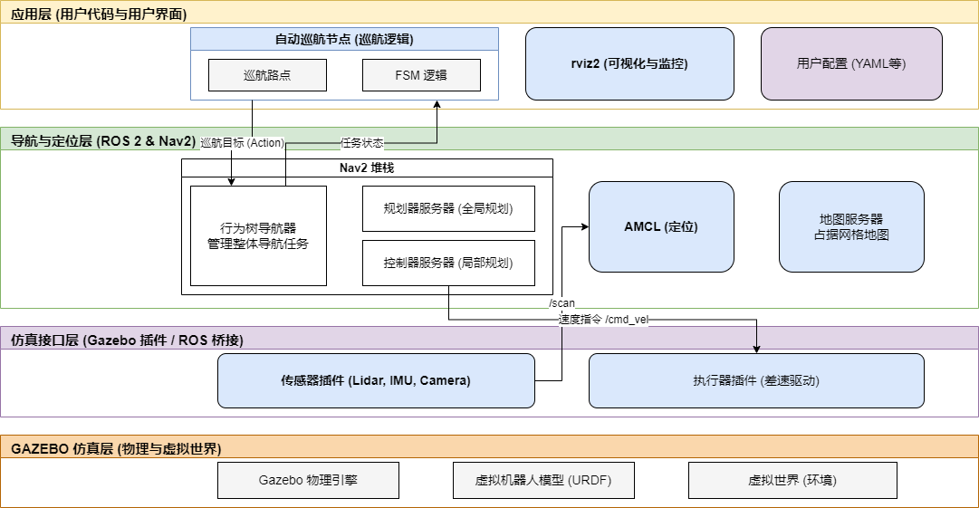
图 2-1 系统总体架构图
仿真物理层的核心是Gazebo，其中的物理引擎解算刚体动力学，通过传感器插件感知仿真世界的数据以及对构建的康养环境的三维实时渲染。
导航框架层是Nav2框架，使得机器人能够实现自主导航。该框架中包含以下几个核心组件：事先通过SLAM建图工具所建好的二维栅格地图，通过被地图服务器加载，以话题的形式发布。通过融合激光雷达与里程计的数据支撑，时刻估算机器人在地图内的具体位姿，并发布坐标变换矩阵。收到以上数据的全局规划器服务器计算从起点到终点的最优路径，本文通过插件的形式将各种改进的RRT算法加入到全局规划器服务器中。全局规划器规划好的路线，由局部控制器驱动机器人负责跟踪，同时驱动机器人实现自主避障。所有组件都需要经过行为树的统一调配与决策。
业务逻辑层包括了巡检任务发布节点、YOLO视觉检测节点、语音合成节点。巡检任务发布节点里面存在一个有限状态机在管理待处理的任务以及各个任务的完成先后顺序。视觉检测节点先订阅摄像头节点获取实时图像，再调用YOLOv8n模型进行识别，最后通过话题将检测的结果发布出去。语音合成的节点偏向于单向传输，接收文本的指令，使用语音引擎播放出来。

Gazebo仿真环境构建
仿真实验的可信度取决于仿真环境的真实性。世界布局的俯视全景如图 2-2 所示。
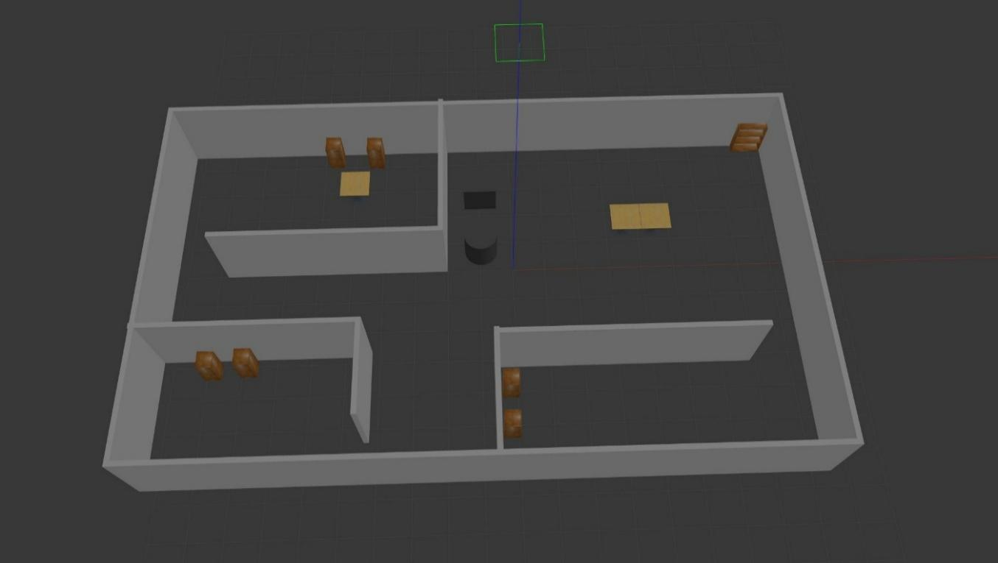
图 2-2 仿真环境图
康养环境的仿真世界的大小为 20 m × 15 m，该仿真世界模拟的是康养对象作为一个空巢老人时的家庭环境，如图2-2所示，这是一个三室一厅的套房，在这个套房中，包括橱柜、桌子等障碍物。最主要的也是最难的就是房间门口这一段，这是一种变种的单向U型陷阱，也就是常说的死胡同区域，这种地形对于本文的算法测试是一种要求极高的考验。
为了使机器人能在仿真世界中启动和停止，在地面的平面设置了摩擦系数，橱柜和墙体均设为静态刚体，相对于机器人来说，这些静态刚体是不可移位的，所以将这些刚体的质量设为无穷大，保持位置的不变性。对于所有动态的模型，比如说后续加入的康养对象模型和巡检机器人，重力加速度采用默认值。

机器人运动学建模与传感器配置
本文的机器人运动模型是开源模型，采用两轮差分驱动联合万向轮从动的经典底盘结构。俞声伟和颜文俊在研究基础上进行了进一步分析，该机器人系统使用了两轮差分驱动结构，其底层控制回路可以依靠非常低的计算开销来完成高精度的位姿解算、扰动补偿^{[16]}。在运动学实现上，系统运用增量式算法利用两侧驱动轮的位移就可以高频推算出每一时刻的机器人当前位置和偏航角，并且在控制回路中引入了期望角速度和实测轮速的速度差补偿方式。双闭环加补偿的控制结构能够消除多轮协调里经常存在的非线性几何开销，而且它会在有扰动的物理环境中实时补偿左右轮的系统模型差别，让机器人在执行直线巡检指令时不会发生单侧偏航和误差累积。该底盘拥有原位自旋功能，同时可以较好地适应居家康养场景里狭长走廊、密集门道和死胡同等极端几何环境。底层控制器能够把运动解耦为位移和弧度控制等分段控制类型，这使得高层系统调用接口变得非常简单。因为底层速度控制和位姿解算在处理器资源占用上非常低，系统可以在分布式中间件下保持主要算力，以最高优先级并行驱动上层复杂的栅格建图、行为树导航堆栈、深度学习推理网络，在保证车辆底层运动安全可行的同时，最大程度地提高多节点分布式通信的强实时性和稳定性。机器人在 RViz 中的可视化模型及 TF 坐标树如图 2-3 所示。
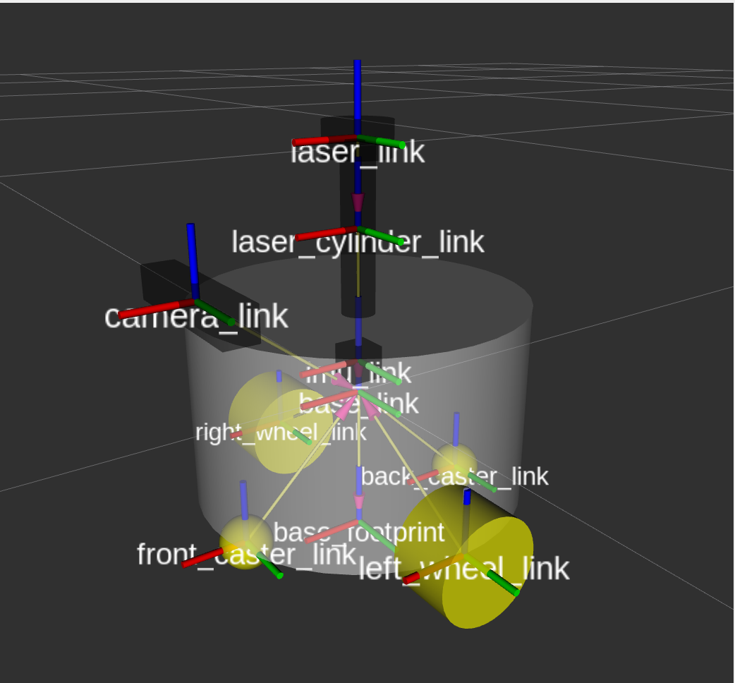
图 2-3 两轮差速模型的TF坐标图
图2-3中的base_footprint无具体外形，也没有碰撞体积，它的作用是表示机器人的位置参考点。base_link则是机器人的主体，通过连杆与主动轮和从动轮以及各类传感器连接。摄像头是camera_link，它处于整个机器人的中层，而雷达需要放在最上层，也就是图2-3中的laser_link，因为雷达的四周都是不允许有遮挡的，不然在避障时会产生幽灵障碍物。
对于两轮差分驱动机器人，其正运动学方程描述了机器人本体坐标系下线速度 v 和角速度 ω 与左右驱动轮转速 ω_L、ω_R 之间的关系：
$$\begin{aligned}v=r/2\left(ω_{R}+ω_{L}\right)ω=r/L\left(ω_{R}-ω_{L}\right)\#（2-1）\end{aligned}$$
其中，r 为驱动轮半径（本文设置为 0.032 m），L 为左右轮间距（本文设置为 0.18 m）。逆运动学方程则用于根据期望的 v 和 ω 解算两侧轮速：
$$\begin{aligned}ω_{R}=1/r\left(v+\left(ωL\right)/2\right)\#（2-2）\end{aligned}$$
$$\begin{aligned}ω_{L}=1/r\left(v-\left(ωL\right)/2\right)\#（2-3）\end{aligned}$$
在仿真实现中，上述运动学解算由 Gazebo 差分驱动插件自动完成。该插件订阅控制和读取机器人速度的话题，提取线速度 x 分量和角速度 z 分量，根据上述公式计算目标轮速，并通过 Gazebo 的关节控制接口驱动左右轮旋转。
为使动力学仿真准确反映机器人的质量分布特性，URDF 文件中为每个具有实体的连杆配置了 <inertial> 标签。底盘连杆的质量约为 2.5 kg，惯性张量矩阵通过简化模型估算为：
$$\begin{aligned}I=\left[\begin{matrix}I_{xx} & 0 & 0 \\ 0 & I_{yy} & 0 \\ 0 & 0 & I_{zz}\end{matrix}\right]\#（2-4）\end{aligned}$$
其中 I_zz（绕垂直轴的转动惯量）对差分驱动底盘的运动响应有主要影响。驱动轮和万向轮的质量较小（约 0.05 kg），其惯性参数亦按实际尺寸近似设定。
本文的巡检机器人主要搭载两种需要配置的传感器，激光雷达和摄像头，为了更好地进行建图工作和自主避障，雷达应将扫描角度范围设置为360°，同时也要考虑仿真时的流畅度，所以将角度分辨率设置为1°^{[17]}。为了加快建图工作的速度，将测距范围加大，也就是增加最大测距距离的同时减少最小测距距离，为了模拟真实世界的扰动，设置了标准差为0.01m的高斯噪声。摄像头的图像分辨率设置为640*480，帧率设置为30fps^{[18]}。
差分驱动插件通过提取仿真世界信息自动计算并发布里程计信息。插件通过正运动学公式积分获得机器人在坐标系中的累积位姿。虽然这样计算的位姿与实际位置的误差很小，仍需要配合全局定位节点来修正机器人的位姿^{[19]}。

ROS2节点通信架构
系统运行期间，各功能模块以 ROS 2 节点的形式独立运行，并通过话题、服务和动作三种通信机制实现松耦合的数据交互^{[20]}。系统运行时的节点关系图（rqt_graph）如图 2-4 所示。
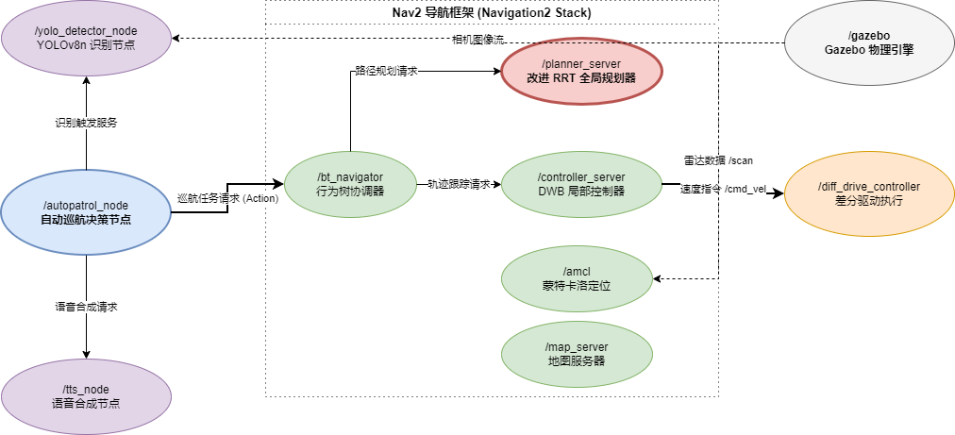
图 2-4 ROS2节点通信架构图
以下的表 2-1 列出了系统中的主要 ROS 2 节点及其功能描述：
表 2-1 重要节点功能表
节点名称 | 功能层 | 功能描述
/gazebo | 仿真物理层 | Gazebo 仿真引擎主进程，负责物理计算与渲染。
/spawn_entity | 仿真物理层 | 将机器人 URDF 模型生成至仿真世界中。
/controller_manager | 硬件驱动层 | 管理 ros2_control 控制器的加载、激活与卸载。
/diff_drive_controller | 硬件驱动层 | 执行差分驱动运动学解算与里程计发布。
/joint_state_broadcaster | 硬件驱动层 | 发布机器人所有关节的状态信息。
/map_server | 导航框架层 | 加载并发布静态占据栅格地图。
/amcl | 导航框架层 | 执行蒙特卡洛定位，发布 map → odom 变换。
/planner_server | 导航框架层 | 运行全局路径规划器插件，提供路径规划服务。
/controller_server | 导航框架层 | 运行局部控制器，发布 /cmd_vel 速度指令。
/behavior_server | 导航框架层 | 管理行为树，协调导航任务流程。
/bt_navigator | 导航框架层 | 加载并执行导航行为树。
/autopatrol_node | 业务逻辑层 | 巡检任务状态机，发送目标点。
/yolo_detector_node | 业务逻辑层 | 订阅图像话题，执行YOLOv8目标检测并保存结果
/tts_node | 业务逻辑层 | 订阅文本指令，调用 espeak 进行语音播报。

本章小结
第二章对抗养巡检机器人的总体架构设计作出了详细的阐述。开篇给出了四项核心的功能需求，奠定了本章的基调。总体架构分为三层，说明了各层之间的通信关系以及每一层的功能。详细介绍了如何更贴近真实的仿真环境搭建，配置碰撞体积以及各种物理属性。在Rviz中展示了机器人的整体构型以及运动学模型。用图表展示了ROS2各节点信息的流向。本章为后续第三章路径规划算法的实现与改进、第四章巡检系统功能的具体开发提供了完整的平台基础。

基于改进RRT的全局路径规划算法

引言
移动机器人自主导航的核心之一是全局路径规划，全局路径规划是读取地图服务器发布的静态环境地图信息，生成一条从起点到终点的无碰撞的可通行的路径。全局规划器的前端影响的是资源的占用，而后端影响的是路径的质量，后续的局部控制器实行的路径跟踪的效率与路径的质量有关。康养环境有着复杂的地形特征，比如说狭长的走廊、密集的门道，传统的基于图搜索的规划算法能保证规划出来的路径是最短的，但是路径太贴合障碍物，以至于局部控制器很难去进行路径跟踪。
随机采样的RRT算法在面对这样复杂的环境有着其独特的优点。原生的RRT算法虽然有着无需显式构建构型空间和概率完备性的优点，但是也存在一些缺点，比如采样盲目性太强、生成的路径冗余节点过多、路径的曲率跳变严重等，以至于原生RRT并不能很好地解决康养巡检任务中的导航环节。为了解决或者优化上述缺点，本章在Nav2的框架的基础上，采用了“五步走”优化策略，动态偏置采样和人工势场法提升算法的目标性，自适应步长提升算法的效率，贪心剪枝解决采样节点冗余的问题，B样条曲线使得路径曲率变化丝滑，路径更加平滑。

原生RRT算法原理

基本思想
LaValle在1998年首次提出RRT算法，RRT的随机树一开始只有一个开始点，然后进行随机采样取得一个采样节点，第一次循环的时候采样节点寻找最近节点只能是开始点，然后从最近节点向采样节点的方向以一个固定的步长扩展一个新节点，然后判断是否发生碰撞，如若没有，则加入随机树，最后判断随机树是否达到了目标点，如果达到，则从目标点回溯至起始点形成一条路径。但是，该种原有的RRT算法在处理居家康养场景时表现出明显的不足。算法在前端进行扩展时，因为缺少目标指引，会进行随机采样，这使得很多没有用处的节点分布在离最优路径较远的区域。特别是在遇到狭长走廊或者密集的房间门道时，采样点很难准确地位于窄通道中，这会使路径生成的收敛速度变得很慢。随机树算法在接触目标点后可以进行回溯来生成路径，该路径一般包括许多离散的冗余节点，并且表现为剧烈的锯齿状摆动和曲率跳变。不平滑路径会占用系统较多的运算资源，移动机器人在进行路径跟踪时经常会进行启停操作或者原地转向，这种情况明显降低了巡检效率和安全性。本文针对上述问题，对原生RRT算法的前端搜索和后端处理进行改进。算法流程如图 3-1 所示。
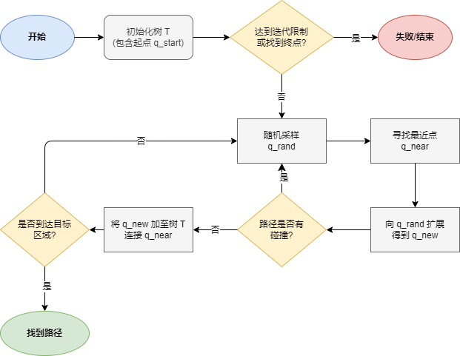
图 3-1 原生RRT算法流程图

原生RRT的局限性
原生的RRT算法有一定的优点，但是它的缺点使得它不能直接部署在实际应用中：没有目的性的盲目采样会使得许多采样节点分布在离最优路径较远的无用区域，尤其是通过狭长的走廊时，采样节点很难落在窄通道内，导致路径生成的收敛速度过慢。随机树无论如何生长，只要触碰到目标点就能回溯一条路径，这种路径往往存在大量的冗余节点和跳变的曲率。路径的不平滑会使得移动机器人频繁地启停或者原地转向，大大降低了任务效率。

改进RRT算法设计
针对以上提出的原生RRT算法的缺陷，本文采用“五步走”优化策略：动态目标偏置、人工势场法、自适应步长、路径剪枝、B样条曲线路径优化。采用该策略的同时使用阶梯式对比研究，并将集成五种优化策略的最终版RRT算法用于完成康养巡检任务。

动态偏置采样策略
我们采用动态目标偏置策略来解决随机采样在复杂环境中采样过于盲目的问题^{[21]}。偏置概率是指采样点为目标点的概率，动态偏置概率能使随机树的生长方向更快地指向目标点。原生的RRT算法是使用固定的偏置概率，这个固定的偏置概率使用的是经验值，通常是0.3，本文所选用的是动态目标偏置：距离目标越近，偏置概率越高，这在可视化的路径上的体现就是越接近目标点收敛的速度越快，这样做的好处是避免了在目标附近还浪费迭代次数进行随机采样。
设当前选中的最近节点到目标点的距离为d_goal。偏置概率P_bias按下式动态计算：
$$\begin{aligned}P_{bias}=P_{max}-\left(P_{max}-P_{min}\right)⋅\frac{d_{goal}}{d_{ref}}\#（3-1）\end{aligned}$$
其中：P_max为最大偏置概率（本文取 0.15），在最近节点与目标点重合时达到，P_min为基础偏置概率（本文取 0.05），在最近节点距离目标点最远时采用，d_ref为参考距离（本文取 5.0 m，与环境尺度匹配）。
当最近节点，也就是父节点离目标点较远时，偏置概率较低，探索的随机性更高，对全局的探索更加地全面，离目标点较近时，偏置概率提高，探索更加具有目的性。动态目标偏置策略在前期注重概率完备性，后期注重收敛速度，有效地平衡了全局探索和局部快速收敛的需求。
在进行居家康养场景的实际自主巡检任务时，室内环境包括狭长走廊、密集房间门道和由墙体阻隔形成的典型单向死胡同Bug Trap地形。依靠几何距离进行动态偏置采样的方法表现出明显的工程实用价值。传统的固定目标偏置算法在随机树误入死胡同或者没有穿过窄道时，如果前期偏置概率比较大，会使搜索树在墙体盲区和障碍物内部进行很多无效的撞墙迭代，造成严重的采样陷阱效应。
本文所实现的距离敏感动态调整方法，在机器人距离巡检目标点较远的搜索初期，也就是当$d_{goal}>d_{ref}$时，使偏置概率自适应保持在较低区间$P_{min}$，从而充分使用RRT算法的全局概率完备性和发散探索能力。搜索前沿成功穿过窄门或走廊并且进入目标点外围的视线可达区域后，偏置概率会快速接近$P_{max}$，引导随机树以很高的目的性直接收敛到终点。机器人在通过这种方式成功摆脱室内死胡同的情况下，目标点附近的计算资源消耗得到减少，上层任务调度节点向该区域发送异步巡检Action请求时，全局规划器服务器可以保持较强的实时响应能力。

人工势场引导的节点扩展
原生的RRT算法只依靠采样节点来确定随机树生长的方向，对障碍物和目标点缺乏一定的重视。本文引入人工势场法^{[22]}，在最近节点向采样节点以一定步长扩展新节点的过程中，使新节点同时收到障碍物的斥力作用和目标点的引力作用。
对于当前树中选定的最近节点，扩展方向的确定由以下三个分量合成：
由最近节点指向随机采样点的随机采样分量F_rand，作用是保持 RRT 的随机探索特性。由最近节点指向目标点的目标引力分量F_goal，引导树向目标方向生长。目标引力的大小与最近节点到目标点的距离成正比，距离越远引力越强。由最近节点周围一定范围内的障碍物产生的障碍物斥力分量F_rep。斥力的方向由障碍物指向最近节点，斥力的大小与距离的平方成反比，仅当障碍物进入预设的影响半径时才起作用。
三个分量的合成方向按下式计算：
$$\begin{aligned}\vec{F_{total}}=α⋅\vec{F_{rand}}+β⋅\vec{F_{goal}}+γ⋅\vec{F_{rep}}\#（3-2）\end{aligned}$$
其中α、β、γ为权重系数，用于平衡随机探索、目标引导与避障安全三者之间的关系。本文在实验中取α= 0.5，β=0.3，γ=0.2。
该系统把改进的人工势场引导机制APF作为主要的工程设计内容，主要在于将理想三维几何引斥力场模型进行映射和应用到ROS2导航框架层发布的实时二维全局代价地图Costmap2D中。
在进行居家看护巡检的过程中，传统随机扩展树所生成的全局路径通常具有比较大的随机性，并且很容易沿着墙壁边缘或者家具橱柜的死角来进行规划。但是，该巡检小车具有固定的物理外形轮廓和车身宽度。当全局路径贴合得过紧时，底层局部控制器DWB在进行高频向前轨迹预测和运动控制时，因为小车轮廓多次进入膨胀层的禁飞区，会不得不采取紧急制动或频繁报错卡死。
本章通过在规划插件内部实时进行当前节点和周围占据栅格Occupancy Grid的代价概率距离计算，把静态墙体转化成排斥势场。小车在进行自主导航时穿过狭窄房间大门或者两侧受限的走廊，对称墙体产生的斥力会使新节点$q_{new}$的扩展方向趋向于通道的几何中心线。自适应居中优化方法把全局路径的安全裕度增加了，也解决了传统RRT规划里贴墙行驶的问题，给底层差分驱动插件实现安全顺畅的运动提供了保障。

自适应步长调整机制
RRT算法原使用固定步长，它在复杂环境中很难同时考虑搜索效率和避障安全。本文复现了一种依靠障碍物距离进行自适应步长调整的方法^{[23]}。该策略的主要思想是：随机树生长点距离障碍物较远时，通过使用较大步长，来提高它在自由空间中生长的速度。机器人在接近障碍物时会自动缩短步长，并且采用更精细的采样步距来降低碰撞概率，这样做可以使路径在狭窄通道或复杂环境中搜索成功的可能性得到提高^{[24]}。
自适应步长的计算公式如下：
$$\begin{aligned}step=step_{min}+\left(step_{max}-step_{min}\right)⋅\min\left(1,\frac{d_{obs}}{d_{ref}}\right)\#（3-3）\end{aligned}$$
其中d_obs是最近节点到最近障碍物的最短距离。在使用栅格地图进行移动机器人自主导航时，自适应步长调整方式主要用来平衡窄道穿透力和全局算力开销，并且起到了重要的连接作用。本文系统在进行具体仿真和工程实现时，最大步长参数$step_{max}$与最小步长参数$step_{min}$直接和系统的全局代价地图物理分辨率即每像素0.05米进行了紧密结合。
在居家三室一厅环境中，客厅是开阔空间，狭窄门道也同时存在。算法若采用较大步长进行恒定扩展，随机树在生长到墙体或单薄窄门附近时，因为步长跨度大于障碍物厚度，会出现“碰撞漏检”的物理问题，使规划出的路径直接穿过墙体。但是，如果使用很小的步长，机器人在大厅自由空间里的扩展就会变得非常缓慢，高频次的碰撞检测会严重占用主控算力，使分布式通信系统出现时序紊乱。
本文读取代价地图得到的实时距离场数据，让小车在宽阔大厅里用较大的步长$step_{max}$进行跳跃，当靠近门框和走廊等密集障碍区域时会自动衰减到精细的短步长$step_{min}$并进行试探。该代价感知变步长策略把路径规划插件的计算复杂度降到最低，也保证了系统高频主进程具有较强的并发实时性。

路径剪枝策略
原生的RRT算法在采样时会生成很多冗余节点，极大地占用了运算的资源。本文采用贪心剪枝算法对冗余的节点进行剔除^{[25]}。
贪心剪枝的流程是从起点开始，向前面的节点一个一个地试探，如果起点与其中的节点没有障碍物阻拦的话，则直接跳跃掉起点和这个节点之间的所有点进行连接，反复地进行试探，直到生成一个最长的直线，然后以这个直线的终止点为第二次剪枝的起点进行循环往复，从而获得精简的路径。
两轮差速驱动巡检机器人在实际使用中引入贪心剪枝策略是为了缩短几何距离，该方法也减少了初始路径上航向角经常出现的直角跳变，从而提高底盘的动作效率。
原生RRT算法使用纯随机采样的方式，回到一条完全处于无障碍自由空间，比如客厅中心的全局路径，也会表现为剧烈且无规则的锯齿摆动。就两轮差速小车来说，该类车辆的运动受到非完整约束。在每次直角弯或者锯齿拐点处，底层控制器都要执行减速制动、原地自旋调整偏航角和重新加速前行等一系列动力学响应过程。车辆经常进行剧烈启动和停止操作，这会使车载嵌入式电池寿命大幅缩短，并且也会影响巡检工作的时效性和对老年人的看护反应速度。
本节使用的贪心剪枝方法利用频率较高的直线可视性检测来直接删除所有由概率采样生成的伪随机节点，并且将“藤蔓状”的发散路径压缩成平直且紧凑的极简折线段，这主要因为航向出现剧烈波动的可能性得以减少，执行器节点经常进行换向和加速减速的压力也相应降低。

B样条曲线路径平滑
路径剪枝已经使得规划的路径趋于精简，但是还是存在过于曲折的路线，使得局部规划器的路径跟踪任务难以有效率地完成，本文采用B样条曲线使得路径趋于平滑^{[26]}。
B样条曲线具有局部支撑性、几何不变性和曲率连续等优良性质。给定控制点序列 {Q₀，Q₁，...，Q_m}，k次B样条曲线的参数方程定义为：
$$\begin{aligned}C\left(u\right)=\sum_{i=0}^{m}{N_{i,k}\left(u\right)Q_{i}}, u∈\left[0,1\right]\#（3-4）\end{aligned}$$
其中N_{i，k}(u)为k次B样条基函数，由 de Boor-Cox 递推公式定义。本文选用三次（k=3）均匀B样条，其基函数在节点向量等距分布时具有简单解析形式，计算效率高。
平滑化后的曲线不会严格地通过所有节点，而是逼近路径剪枝后的折现。为了不让平滑后的曲线与障碍物发生碰撞，本文继续使用碰撞检测，如若发生碰撞，则调整B样条曲线的参数^{[27]}。
本节部署三次均匀B样条曲线进行路径平滑优化的主要工程目的是，为了彻底解决离散折线路径和巡检机器人底盘运动学约束之间存在的主要矛盾。
路径剪枝策略把冗余点减少了很多，但是折线段连接处仍然存在曲率不连续的刚性直角拐点。由于本文设计的康养机器人使用两轮差速驱动模型，该模型底层控制回路计算开销较小，但是其物理本质受到不可横移的非完整性动力学约束。若把曲率趋向无穷大的直角路径发送给Navigation 2的DWB局部控制器，控制器在进行前向离散轨迹外推模拟时，会发现机器人在当前的物理旋转极限和最大角速度约束下，即1.0 rad/s，很难完美跟踪该拐点。这种情况会让局部规划器不得不进行保护性紧急减速，造成小车在过弯和进门时出现强烈的速度摆动，还可能原地大幅打转，甚至进入恢复行为。
本文使用三次B样条曲线的解析表达形式，对剪枝后的控制点进行拟合，使其在几何和物理上都达到$C^{2}$连续性的平滑运动学可行曲线。该曲线描述了路径轨迹的曲率和导数，并且二者都是完全连续的。经过平滑处理的全局路径在曲率变化上变得非常平滑，并且很好地适应了两轮差速底盘的渐进转向特点。该设计解决了机器人在通过狭窄门道区域时出现的运动振荡问题，也明显提高机器人在进行多目标点智慧巡检看护任务时的平稳性、看护对象的舒适度。

改进算法总体流程
综合上述改进策略，本文改进 RRT 算法的总体流程如图 3-2 所示。
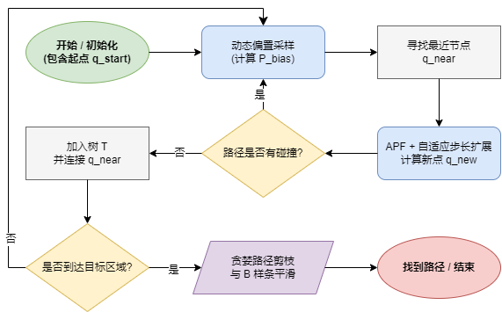
图 3-4 改进算法总体流程图

改进算法复杂度分析

时间复杂度
原生的RRT算法的计算开销主要是扩展新节点这个阶段所消耗的。使用穷举法或者说是朴素线性搜索方式时，随机树的节点数是K，那单次循环的时间复杂度是$O\left(K\right)$，总的时间复杂度为$O\left(K^{2}\right)$。改进算法中的人工势场法要额外计算目标点的引力和障碍物的斥力，范围内的障碍物越多，计算量越大，但是仍然是常数级的。在路径剪枝的优化过程中，在每一个节点上检测都要遍历，假如L是原始路径的节点数（通常远小于K），那么时间复杂度是$O\left(L^{2}\right)$。B样条曲线路径平滑化策略在实际应用所消耗的计算量可以忽略不计。总的来说，虽然改进的RRT算法在时间复杂度上比原生的RRT算法增加了，但是增加的量在可接受的范围内。

空间复杂度
随机树的所有节点和信息需要空间来存储，所以空间复杂度为$O\left(K\right)$。人工势场法和自适应步长不需要很多的临时变量，所以不增加空间存储开销。路径剪枝和路径平滑化策略对总体内存的占用很少。所以改进的RRT算法与原生的RRT算法的空间复杂度属于同一量级。

本章小结
本章的主要内容是关于全局规划的算法改进问题，深入研究各优化阶段的原理与实现。最开始提出的是原生的RRT算法在复杂环境的优势以及算法原理还有局限性。针对原生RRT算法所表现出来的优势，本文在前端提出了动态目标偏置概率策略、人工势场法、自适应步长来减少采样节点数，缩短规划时间；在后端采用路径剪枝和B样条曲线路径平滑化改善曲率的跳变。最后将这五种优化策略的时间复杂度和空间复杂度进行了简要的分析对比，为第五章的仿真对比实验打下了理论基础。本章提出的五步走多策略改进RRT算法，已经完全脱离了传统机械臂在理想、多自由度连续关节构型空间中的避障思维。本文基于二维代价地图的拓扑结构、两轮差速底盘的非完整运动学约束和ROS2中间件底层控制器的实际跟踪瓶颈，进行了整体的定制化工程重构和数学适配。本文经过对C++虚函数进行重写，最终将该算法成功注册为Nav2的全局规划器插件，为第五章的阶梯式消融对比实验和全系统巡检闭环提供了可靠的导航算法基础。

自主巡检系统功能实现

引言
前面两章完成了ROS2联合Gazebo仿真世界的搭建与全局规划器的改进与优化，现在开始实现康养巡检机器人的巡检任务。巡检任务包括多目标点的自主导航、到达目标点后进行环境检测并记录环境的图像、到达目标监测点后刷新目标检测的冷却时间进行对康养对象的视觉检测并拍照记录同时进行语音播报。

巡检任务状态机设计
巡检任务的主要内容是按顺序到达设定好的多个目标点，并在巡检途中识别到老人从而向用户报平安以及通过语音模块向老人问好。本章主要从三个方面：任务的调度、YOLO视觉感知以及语音交互来说明各个模块在ROS2框架下的协同配合^{[28]}。在前述多个模块共同配合的基础上，为完全消除机器人底层数据和远程看护人员之间的空间距离，系统在传统本地闭环控制的模式上，继续向外延伸扩展了基于FastAPI、Ngrok和Flutter的跨网段异地远程监控、人机交互链路。巡检状态机驱动机器人底盘在多目标点之间进行自主导航时，YOLO视觉感知模块利用高频订阅相机话题实时进行前向推理。一旦置信度达到预设条件并识别出老人，系统会立刻触发语音模块节点进行现场问候，并且会在任务发布节点内同步启动抓拍方式，把带有标注框的现场静态图像加上时间戳后，离线保存到指定的本地工作空间中。主控端在后台并发运行轻量级异步FastAPI接口服务，让远端用户可以实时了解该系列自动化巡检过程，并且利用线程互斥锁机制对本地图像缓冲区和保存的照片目录进行文件路由封装。随后，本文使用Ngrok多路复用隧道技术将本地服务发送到公网TLS域名，以此来解决实验室或居家环境中缺少公网静态IP的问题。位于远端的看护人员在任何网络环境下，例如手机5G移动数据，打开使用Flutter模式开发的移动端App并输入穿透域名，可以依靠高频内存流渲染方式，以秒级速度重建小车的低延迟实时巡检视频，并且同步检索和读取工作空间内自动更新的报平安照片，从而实现本地智能任务调度和感知交互、异地公网全网通远程可视化监控之间的紧密配合。

状态机结构
巡检任务状态机共包含五个核心状态，各状态之间的转换关系如图 4-1 所示。
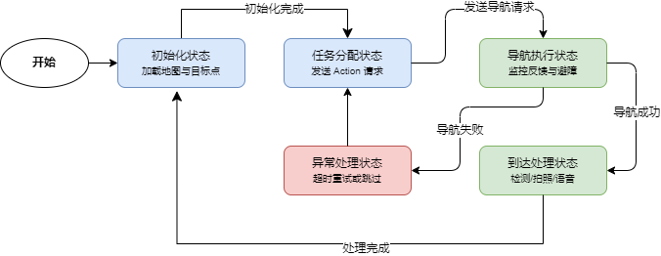
图 4-1 巡检机器人状态转换图
各仿真节点启动之后，状态机进入初始化状态。初始化状态下的系统需要等待Nav2导航框架启动，通过参数服务从参数服务器中获取预设好的巡检目标点数组，等待视觉检测节点初始化完成（第一次等待时间稍微长一点，因为要下载YOLOv8n的模型文件），最后由任务发布节点发布初始位置，准备开始巡检任务。初始化完成后，状态机无条件转移至任务分配状态。
进入任务分配状态后，系统从目标点数组中取出下一个目标点，并读取对应的位姿（包括二维坐标和偏航角），通过函数将目标点的信息封装为Nav2可以识别的导航目标信息，利用动作客户端向导航的行为树服务器发送异步导航请求，发送之后状态机转至导航执行状态。
进入导航执行状态后，任务发布节点订阅导航动作服务器，从而不断地接收到动作服务器的反馈，从改动作服务器的接口信息可以得知，传回来的反馈信息包括机器人实时的位姿信息、导航成功后的最终结果、导航失败的通知。这一状态结束后，若导航成功，则进入到达处理状态，若失败，则进入异常处理状态。
当机器人到达一个目标点后，状态机进入到达处理状态，调用语音合成模块播报到达目标点编号，同时调用摄像头模块对周围环境进行图像记录，然后刷新视觉检测的冷却时间，对康养对象进行视觉检测并进行语音播报。完成以上任务后，将目标索引加一，如若已经遍历完所有目标点，则结束巡检任务。否则状态机进入到任务分配状态，继续下一个目标点的导航。
如果导航失败，状态机进入异常处理状态，根据不同的异常类型采取对应的恢复策略，如果是短暂卡顿，则等待一段时间后重试该目标点。重试次数超过所设阈值后则跳过当前目标点，将目标索引加一后返回任务分配状态。设计异常处理状态是为了在局部失败的情况下继续完成任务，提高系统的鲁棒性^{[29]}。

视觉目标检测模块集成
在巡检任务中，视觉感知能力使机器人能够在到达目标点后对周围环境中的目标（如人员、设施）进行识别与记录。本文选用 YOLOv8 作为目标检测算法，并将其封装为独立的ROS2节点，与巡检状态机协同工作。在毕业设计中选用 YOLOv8n，是因为它作为轻量化模型，在保持极小权重体积（仅约 6.78MB）和低算力消耗的同时，通过无锚框架构与 C2f 模块优化，实现了高检测精度与卓越实时性（30fps）的完美平衡 ；它既能确保视觉感知模块准确、快速地识别居家老人并平滑对接语音交互业务，又不会过度占用嵌入式主控资源，从而有效保障了 Nav2 导航、SLAM 建图等核心多节点的实时稳定并行，是最符合移动机器人嵌入式工程落地的视觉感知方案 。

YOLOv8n算法简介
YOLO（You Only Look Once）系列算法是一种端到端的单阶段目标检测方法，它将目标检测问题转化为回归问题，直接通过卷积神经网络预测目标的边界框和类别概率。YOLOv8是该系列最成熟的版本之一，在骨干网络结构、特征融合方式和损失函数设计等方面进行了优化，在保持高检测速度的同时提升了检测精度，尤其适合部署于资源有限的移动机器人平台。为了在康养巡检任务中实现对人体或特定监护目标的实时视觉感知，本文将轻量化的 YOLOv8n 模型集成至机器人的视觉处理节点中。
在具体的系统设计中，图像输入流由小车相机的真实 ROS 2 话题 /camera_sensor/image_raw 提供。视觉感知节点在订阅到原始图像消息后，利用 CvBridge 工具包将其高效转换为 OpenCV 能够识别的 BGR 图像矩阵。随后，该矩阵被输入到预先训练并加载好的 YOLOv8n 推理引擎中进行前向计算。算法通过其特有的解耦头（Decoupled Head）结构，直接在特征图上回归出目标物体的三维或二维边界框坐标，并实时预测出类别概率。一旦模型在当前帧画面中以高于设定阈值的置信度检测到看护老人或特定监护目标，巡检任务主控节点将立即触发状态机跳转，一方面通过语音播报节点发出定制化的看护问候语，另一方面自动调用图像抓拍函数，将当前带有检测框的 OpenCV 图像实时编码并打上时间戳，以 .jpg 格式自动保存到本地工作空间的指定文件夹（~/BISHE_WS）中，从而为后续的异地远程监控与历史照片回溯管理提供核心的视觉数据支撑。

检测节点设计
视觉检测节点在ROS2环境下独立运行，其内部工作流程如图 4-2 所示。
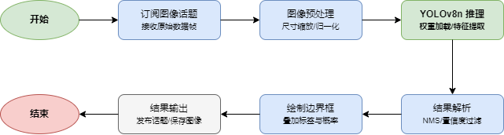
图 4-2 视觉检测节点流程图
YOLO节点启动后开始初始化，加载YOLOv8n预训练权重文件（本文采用官方提供的轻量化模型 YOLOv8n，第一次初始化需要等待该模型下载），创建订阅者，订阅仿真头的图像信息话题。创建检测结果发布者将带有标注的图像发布在相关的话题中或者保存在工作空间路径内。
在具体的功能执行流程中，视觉处理节点在成功订阅到相机的真实 ROS 2 图像话题后，会以固定频率触发回调函数。利用 CvBridge 将接收到的 sensor_msgs/msg/Image 消息解码为 OpenCV 矩阵形式，随即送入 YOLOv8n 的前向推理管道中。
算法通过对输入帧进行缩放与归一化处理，直接在卷积特征图上进行边界框回归与类别概率预测。一旦模型在当前巡检画面中以高于设定阈值的置信度检测到看护老人或特定监护目标，系统将立刻执行双向并行处理：一方面，节点通过内置的 cv2.rectangle 和 cv2.putText 函数，在原始图像矩阵上实时绘制出目标边界框以及对应的置信度标签，并将其封装为新的图像消息，通过专门的检测结果话题发布出去，供仿真界面（如 Rviz2）进行本地实时可视化同步；另一方面，该节点会与任务调度状态机进行联动，自动触发图像抓拍保存函数，将该帧带有检测标注的 OpenCV 图像利用高压缩率的 JPEG 编码器进行转换，并结合当前系统的时间戳自动命名，以 .jpg 文件的形式离线保存至指定的本地工作空间路径（~/BISHE_WS）中。这一机制不仅实现了本地感知结果的闭环存储，也为后续通过 FastAPI 微服务向 Flutter 移动终端推送历史照片回溯提供了标准的数据源支持。

视觉检测节点与巡检任务节点的接口
视觉检测节点与巡检状态机节点之间采用ROS2服务进行同步通信。巡检节点在进入到达处理状态时，刷新目标检测的冷却时间然后向检测节点发送一个服务请求。检测节点收到请求后，立即从当前最新的摄像头图像帧中执行一次目标检测，并将检测结果通过服务响应返回给巡检节点。
巡检节点根据返回结果记录本次检测的摘要信息传输给任务发布节点，任务发布节点收到后会将标注图像保存至指定目录，文件名包含时间戳和目标点名称，便于后续查阅。这种基于服务的同步调用方式保证了每次到达目标点执行一次检测后便会重新进入目标检测的冷却中，以免重复检测造成资源浪费。
在完成本地图像保存与检测流程闭环的基础上，为了进一步打通机器人底层数据与远程用户之间的交互通路，系统在任务发布节点触发图像抓拍并写入指定目录（~/BISHE_WS）的同时，通过后台异步线程实时激活了定制的 FastAPI 混合数据中转微服务。该服务独立于 ROS 2 的 DDS 通信架构运行，通过在内部构建全局图像缓冲区与线程互斥锁（frame_lock），在确保高并发读取安全的前提下，将刚刚保存至指定目录带有时间戳与目标点名称的 .jpg 标注图像进行静态文件路由封装与逆序检索排序。与此同时，该微服务通过外网多路复用隧道技术（Ngrok）将本地的 8000 端口安全映射至全局唯一的 TLS 域名隧道，使得处于外部任意网络环境（如手机 5G 移动数据）下的异地 Flutter 移动终端能够通过高频定时器轮询与 Android 底层的明文传输优化配置，跨网段无缝访问该公网域名，从而在远端手机 App 上流畅地重构出实时视频流，并同步刷新读取到最新的工作空间历史照片，最终实现了从“节点服务触发检测”到“本地高可靠抓拍存储”，再到“异地公网多终端可视化回溯”的康养巡检人机交互全链路闭环。

语音合成模块集成
语音播报功能用于在机器人到达目标点时向周围人员提供明确的语音提示，增强人机交互体验。本文选用开源的espeak语音合成引擎，并将其封装为独立的ROS2节点。
espeak是一款轻量级、跨平台的开源语音合成器，支持多种语言，其生成的语音虽音质较为机械，但具有占用资源少、响应速度快、无需联网等优点，适合在仿真环境和嵌入式平台上集成使用^{[30]}。espeak支持通过命令行参数指定语速、音调、音量以及语音文本，调用方式简单灵活。
语音播报模块设计成一个独立的ROS2节点，在节点中创建一个服务端，服务请求中包含需要播报的文本字符串，服务响应为执行状态码。
当语音节点的服务端收到服务请求时，它提取其中的文本内容，对其进行必要的转义处理，然后构造espeak命令行指令并调用系统接口执行。为避免阻塞ROS2的主线程，语音播报在独立的线程中异步执行，确保不影响其他节点的实时通信。
巡检节点在到达处理状态后，向语音播报节点发送服务请求，传递到达某个目标点的文本信息。语音节点收到请求后立即返回（表示已接受播报任务），随后在后台执行语音合成与播放。巡检节点无需等待语音播放完毕即可继续后续操作，从而不阻塞巡检主流程。

图像抓拍功能
除了实时的目标检测与语音播报外，系统还设计了图像抓拍功能，用于保存巡检过程中的现场视觉信息，为后续的离线查阅或事件回溯提供依据。
图像抓拍功能集成在视觉检测节点内部。当检测节点收到巡检节点的服务请求时，除执行目标检测外，还会将当前接收到的原始图像帧（或绘制了检测框的标注图像）保存为JPEG或PNG格式文件。文件命名规则为“巡检点名称+时间戳”，保存路径可通过参数服务器配置。这一设计使得每一次到达事件都对应一张现场图像，形成完整的巡检图像记录。居家空巢老人安全监护的实际应用里，图像抓拍方式提供了离线事件溯源数据，使嵌入式主控节点在传输和存储上的压力得到降低。智能巡检机器人在运行时，其挂载的RGB摄像头节点会以30fps的帧率高频率地把图像原始流数据发布出来。如果对全部视频流进行不加选择的连续录制或者全量存储，会严重占用移动底盘有限的闪存空间，并且会占用Nav2导航服务器和SLAM栅格建图等主要多节点的实时算力。该系统把抓拍功能和巡检有限状态机FSM的到达处理状态进行结合，实现了以事件触发为基础的离散化精简存储。文件命名规则里加入的巡检点名称和时间戳，在底层文件系统中形成了结构化的时空索引字典，这使远端家属或康养中心看护人员可以利用Web端或者移动端对数据进行精确定向的查询。抓拍图像在被保存到工作空间本地路径后，视觉检测节点内部利用封装OpenCV的编码接口，对原始像素矩阵进行自适应的JPEG质量压缩调整。YOLOv8n检测出的人员边界框和置信度标签可以保持清晰可辨，同时把单张现场图像的体积限制在100 KB以内。该抓拍设计具有低存储开销和高信息密度的特点。它在保证居家看护业务闭环数据完整性的基础上，使系统在分布式中间件架构中拥有更好的长期稳定并发运行能力。

移动端远程监控与交互系统实现
为了实现看护人员对康养巡检机器人工作状态的远程实时掌控，并提供便捷的人机交互接口以查看机器人巡检过程中自动拍摄的历史照片，本文在完成底座视觉感知与自适应导航的基础上，设计并实现了基于“ROS2 - FastAPI - Flutter”的移动端远程监控系统。系统通过中间件解耦与多网段穿透技术，将机器人的视觉信息延伸至移动终端。
为让看护人员可以远程异地实时掌握康养巡检机器人的工作状态，并且能够通过人机交互接口查看巡检过程中自动拍摄的历史照片，本文在视觉感知和自适应导航基础上，设计并实现了使用“ROS2-FastAPI-Flutter”架构的移动端远程监控和交互系统。ROS 2 原生节点利用 DDS 通信机制运行，而且该节点依赖环境庞大，无法方便地在移动端跨网段调用。本文在主控端设计了一个多线程并发的 FastAPI 中间件网关，将其作为中转枢纽。该网关内部建立全局图像缓冲区 latest_frame 和线程互斥锁 frame_lock。当 ROS 2 图像订阅节点接收到小车相机的真实话题 camera_sensor/image_raw 后，可以通过 CvBridge 把图像转换成 OpenCV 的 BGR 矩阵，并请求互斥锁安全地写入缓冲区。该方式有效避免了和 Web 接口读取线程的并发冲突。本文针对传统多部分混合流MJPEG在移动端容易受到网络波动影响从而造成断流和内存积压的问题，在中间件中开发了单帧路由。该接口在被调用时，可以把缓冲区内最新的图像矩阵通过cv2.imencode快速压缩成JPEG字节流，并且以image/jpeg媒体类型直接进行短链接响应，这样可以减少图形中转的计算延时。本文也开放了images和images/{filename}静态文件路由服务，会自动检索机器人巡检过程中YOLOv8n识别模块保存在指定工作空间BISHE_WS下的照片，这些照片经过时间戳逆序排序后，给客户端提供规范的JSON列表和文件下载流。在进行远程监控客户端开发时，系统使用Google Flutter跨平台模式，考虑到居家或实验室网络环境没有公网静态IP的问题，本文引入了公网多路复用隧道技术Ngrok。系统把机器人本地IPv4回环地址的8000端口安全映射到全局唯一的TLS域名隧道ngrok-free.app，让外部移动端在各种网络环境下，包括手机5G移动数据，能够顺利地访问机器人内部网关。Flutter终端在页面初始化时启动一个周期为50毫秒的高频定时器，用来在不依靠重型视频编解码器的情况下对画面进行重构。定时器会自动适配动态输入的公网域名，并对/single_frame发起二进制高频请求。该终端在接收 Uint8List 字节后，会把数据转换成二进制格式并进行处理。
系统软硬件环境配置完成后，在测试手机完全脱离局域网并切换至移动 5G 网络的公网场景下进行异地远程监控功能验证，系统的实际真机运行界面效果如图 4-3 所示。
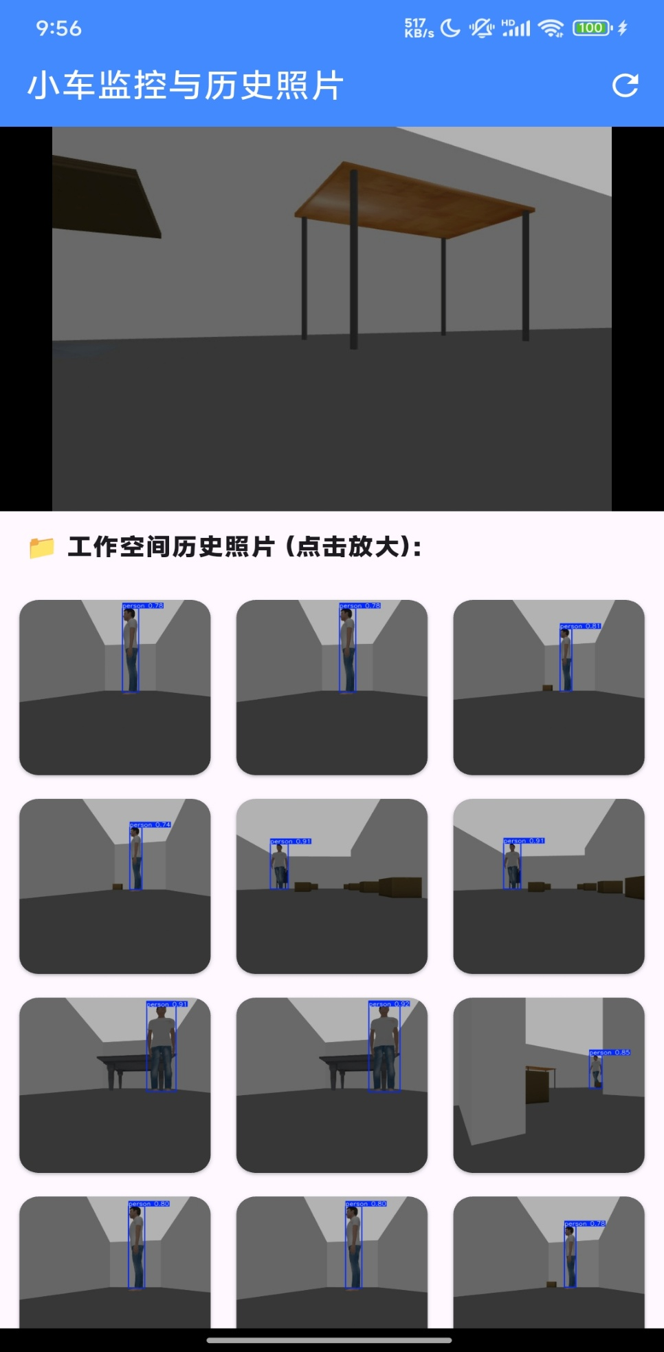
图 4-3 康养巡检机器人远程监控终端真机运行效果图

本章小结
本章详细阐述了康养巡检机器人仿真系统的上层业务功能实现。巡检任务调度的逻辑是基于有限状态机的，具体流程分为初始化、任务分配状态、导航执行状态、到达处理状态和异常处理状态，多种状态协同配合实现了多目标点的自主导航巡检任务。将YOLOv8n集成到巡检系统中，加入巡检任务中。语音播报模块由单独的ROS2节点完成。在任务发布节点中加入了图像抓拍的功能。最后给出了各功能节点的整体通信架构。本章实现的巡检系统为第五章的仿真测试与效果展示提供了完整的业务逻辑支撑。在此基础上，为了打破局域网环境下机器人数据流传输的地域限制，本章进一步实现了基于“ROS2-FastAPI-Flutter”架构的移动端远程监控与交互系统。针对移动端难以直接解析 ROS 2 底层 DDS 通信协议的兼容性瓶颈，主控端利用 FastAPI 搭建了轻量化异步中间件网关，通过线程互斥锁与全局图像缓冲区保障 ROS 2 动态图传与 Web 读取线程的并发安全，并将 OpenCV 图像矩阵实时压缩为二进制 JPEG 字节流通过 /single_frame 接口进行短链接响应，同时配合工作空间静态文件路由实现 YOLOv8n 抓拍照片的逆序检索与下载。远程监控终端则采用 Google Flutter 跨平台框架开发，引入公网多路复用隧道技术（Ngrok）将本地端口安全映射至全局唯一的 TLS 域名隧道，实现了外部移动端在任意网络（如手机 5G 移动数据）下对机器人内部网关的无缝跨网段访问，并通过 50ms 高频定时器轮询与内存流无闪烁渲染机制，重构出高达 20 帧/秒的低延迟实时视频流。此外，通过在 Android 底层原生配置文件中显式声明联网权限并配置明文传输属性，彻底解除了系统沙箱的拦截，确保了整个监控系统的全网畅通性。系统软硬件环境配置完成后，在测试手机完全脱离局域网并切换至移动 5G 网络的公网场景下进行异地远程监控功能验证，系统的实际真机运行界面效果如图 4-3 所示。

仿真测试与结果分析

引言
第二章完成了仿真系统的总体设计，第三章为本章打下了坚实的理论基础，第四章讲述了康养巡检任务的全流程。为了测试第三章的理论假设，本章在ROS2与Gazebo联合搭建的仿真世界中进行对“五步走”策略的对比调试。测试第一个方面是将第四章描述的流程完整的地运行起来，另一方面就是在不同的极端地形中测试算法的性能。

测试环境与参数配置

仿真环境
测试的场地本文选用第二章所描述的Gazebo仿真世界。这个仿真世界模拟康养环境的经典布局，包含了三个房间和一个狭长的走廊。机器人的初始位姿位于大厅，巡检目标点大都位于房间门口附近，方便观察检测康养对象。在此基础上，本章设计了一套完整的自主巡检测试流程。机器人需要从大厅出发，依靠自身携带的传感器进行实时定位与建图（SLAM），并根据预设的巡检路线或随机生成的任务点，依次前往各个房间门口执行驻留检测。由于该环境包含狭长的走廊以及房间出入口等狭窄区域，这对机器人的局部避障能力和路径规划算法提出了更高的要求。测试将重点评估机器人在此类典型康养场景下的建图精度、到达目标点的定位误差以及全局巡检的整体效率。仿真世界的俯视全景及目标点分布如图 5-1 所示。
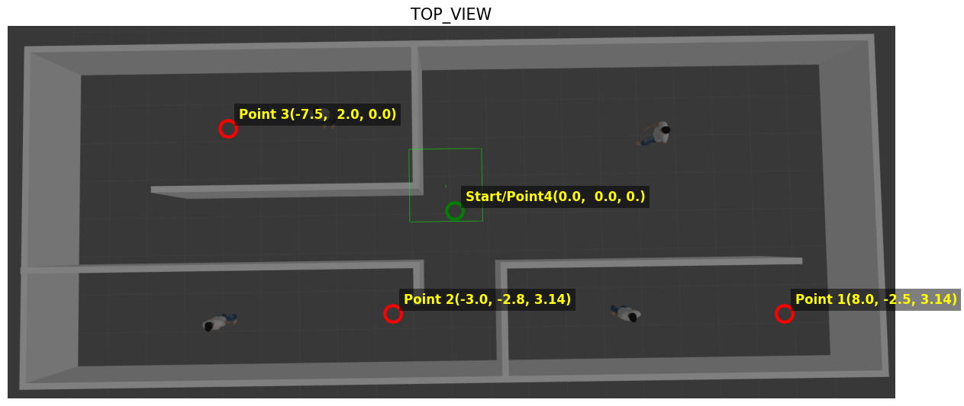
图 5-1 Gazebo世界俯视图

导航参数配置
Navigation 2 的核心参数在测试中保持一致，从而达到控制变量的前提。这些参数的设定深度参考了居家环境的物理尺度与两轮差速底盘的非完整运动学限制。例如，将最大线速度限制为 0.26 m/s、最大角速度限制为 1.0 rad/s ，能够在错综复杂的室内狭窄窄门与长走廊场景下 ，有效防止由于机器人速度过快导致激光雷达数据发生大范围‘运动畸变’，进而引发蒙特卡洛定位（AMCL）的粒子群发散与位姿丢失风险 。同时，局部代价地图设置为 4 m × 4 m 的滚动窗口 ，既能确保 DWA 局部控制器拥有足够的离散轨迹时间步进行前向预测以规避动态障碍物 ，又能显著降低主控节点在高频时钟下的重采样开销。主要参数配置如表 5-1 所示。
表5-1 Navigation 2 的核心参数表
参数名称 | 配置值 | 说明
全局代价地图分辨率 | 0.05m/pixel | 每栅格对应实际尺寸，决定地图精细度
局部代价地图尺寸 | 4 m × 4 m | 以机器人为中心的滚动窗口，用于局部避障
膨胀层半径 | 0.3 m | 障碍物周围的“禁飞区”，保证安全距离
局部控制器类型 | DWA | 动态窗口法 (Dynamic Window Approach)
最大线速度 | 0.26 m/s | 机器人前进速度上限，确保室内环境安全
最大角速度 | 1.0 rad/s | 防止旋转过快导致定位丢失
五种改进的RRT算法全局规划器的参数与第三章的一致，主要的参数：步长范围是0.3m-0.8m，动态偏置概率范围是从0.05到0.15，人工势场法的权重系数α=0.5、β=0.3、γ=0.2。默认规划器采用 Nav2 内置的 NavFn 规划器，其参数保持默认值。

巡检系统功能性测试
功能性测试时检验该系统是否能完成预设的康养巡检任务，实现预设的诸多功能。

测试流程
准备测试开始后，依次启动Gazebo仿真环境，在仿真世界内应包括康养环境布局，机器人的模型以及雷达显示；然后启动Nav2导航框架，在图形化页面中主要以Rviz展示为主，终端内的信息也需要重点关注；启动YOLO节点，等待加载YOLOv8n模型，再通过rqt工具订阅相关话题从而观测YOLO的运行情况，启动语音播报节点，时刻待命等待服务请求，最后启动巡检任务发布节点开始巡检任务。

功能性测试结果
在连续三轮循环测试中，机器人均成功完成了对三个巡检目标点的依次访问。图 5-2 记录了其中一次到达目标点时的 RViz 界面截图，图中可见机器人当前位姿、全局路径规划结果以及局部代价地图状态。
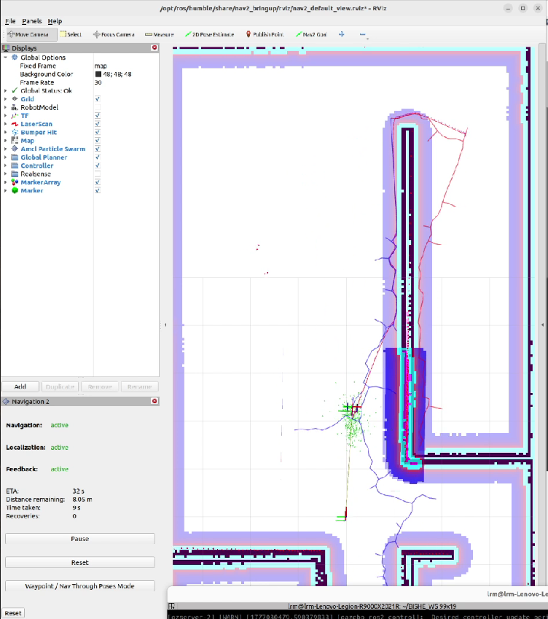
图 5-2 巡检机器人到达目标点时的 RViz 界面截图
在到达处理阶段，系统依次执行了以下动作：
· 语音播报：语音合成节点成功调用 espeak引擎，通过仿真环境的音频输出播放了预设的到达提示语音（如“已到达 A 区走廊”）。
· 目标检测：视觉检测节点对当前摄像头画面执行YOLOv8n推理，识别出画面中的目标物体（如椅子、人员模型），并在图像上绘制检测边界框。
· 图像抓拍：带标注的检测结果图像被保存至指定目录，文件名包含目标点名称和时间戳。图 5-3 展示了一张抓拍图像及其检测结果。
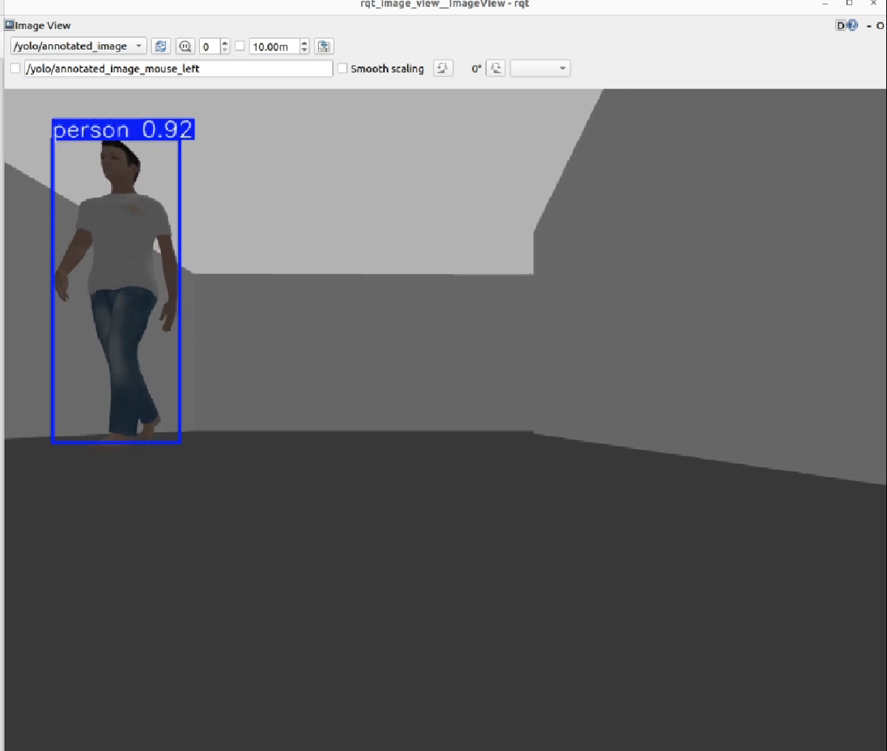
图 5-3 巡检抓拍图像及检测结果
完成到达处理后，状态机自动将目标索引加一，向导航框架发送下一目标点请求，进入新一轮导航。三轮循环测试中，机器人累计行驶距离约 45 m，未出现致命性卡死或任务中断现象。测试结果表明，巡检系统的各功能模块协同工作正常，多目标点循环巡检任务能够稳定执行。

路径规划算法阶梯式对比测试
本节在典型狭窄门道场景下，对 RRT 规划器的六个演进版本进行性能评测。通过观察随机树的生长形态、路径几何特征及底层计算效率，验证各项优化策略对导航平稳性的阶梯式提升作用。

路径规划算法前端优化
原生的RRT算法的目标偏置概率采用固定的0.1。绿色的随机树发散地快速填充地图，但是生成的红色路径呈现出锯齿状。原因是因为路径冗余的节点多，而且很容易紧贴障碍物，后续的局部控制器控制的难度提升。
目标偏置概率从0.05到0.15变化，因为在动态调整时需要计算与目标点的距离，所以在程序中优化了内存的预分配和距离的开方计算。快接近目标点时，随机树的生长方向快速向目标点收敛。规划耗时明显缩短，搜索的效率初步提升。
随机树在穿越门道时，由于受到门框的斥力影响，生成的路径会偏向于门道中心线，使得机器人运行得更安全，路径的安全裕度得到改善。这就是APF人工势场法起到的的作用。
通过读取代价地图的信息，利用代价地图所提供的实时信息，根据与障碍物的距离切换大步长和小步长。即在开阔区加大步长，进入窄门时自动减少步长，提高搜索精度。这就是本文所提到的自适应步长策略。经过以上三个前端优化之后，本文采用阶梯式对比，通过使用两个性能指标进行评估，一个是平均规划时间，一个是平均采样节点数，具体数据如图 5-4 所示：
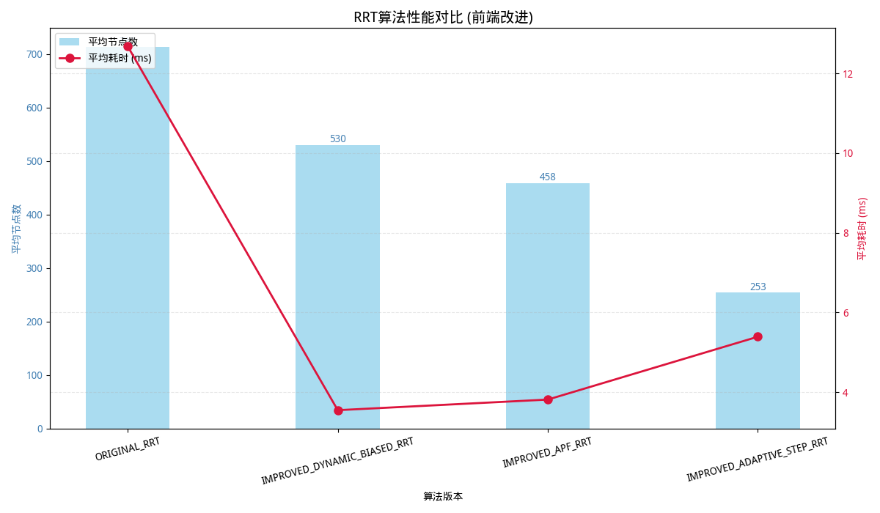
图 5-4 路径规划前端优化性能对比图

路径规划算法后端优化
为消除冗余节点引入贪婪剪枝逻辑，原生的RRT的随机折现，被替换为极简折线段，如图5-5所示，路径长度达到最短，消除了不必要的摆动，机器人控制变得更加稳定。
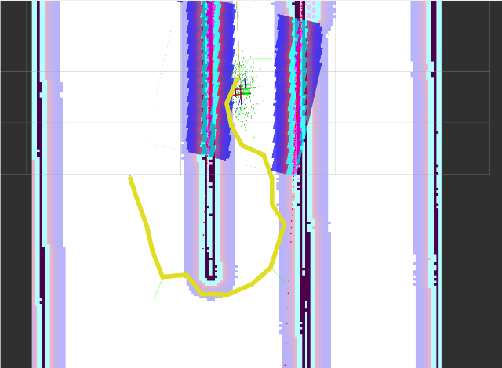 | 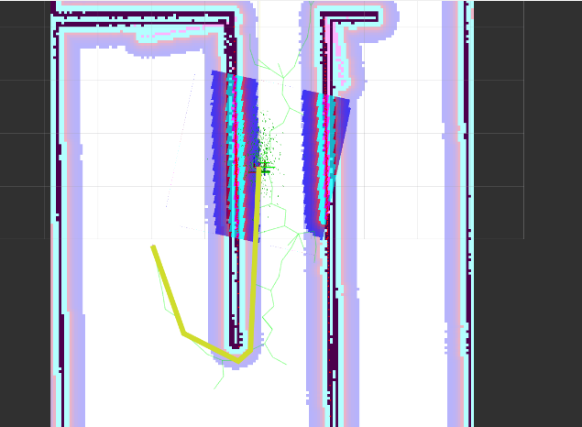
（a）路径剪枝前 | （b）路径剪枝后
图 5-5 路径剪枝前后对比图
在路径剪枝的基础上引入三次B样条曲线进行拟合，处理路径曲率跳变的问题。从图5-6可以看出路径平滑化前后的对比。
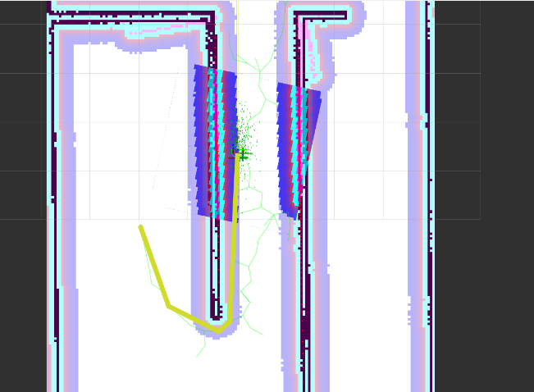 | 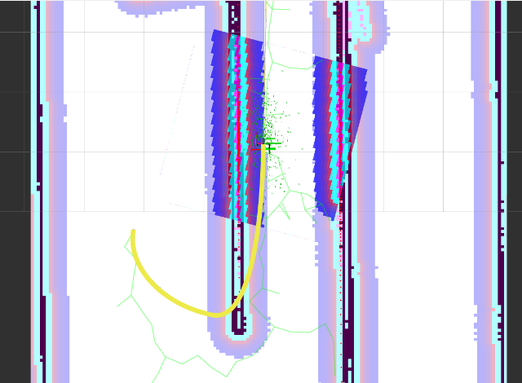
（a）路径平滑前 | （b）路径平滑后
图 5-6 路径平滑化前后对比图

综合性能对比分析汇总
以下是表 5-2 详细记录了各优化版本在相同仿真环境下的定性与定量对比：
表5-2 RRT 规划器阶梯式优化性能对比表
插件名称 | 核心优化策略 | 路径形态 | 安全裕度 | 规划耗时 | 控制器反馈
rrt_origin | 固定目标偏置 | 剧烈锯齿状 | 随机，易贴边 | 基准 | 频繁减速调整
dynamic_biased | 距离敏感概率 | 收敛更快的锯齿 | 同上 | 显著缩短 | 改善不明显
apf_guided | 人工势场引/斥力 | 趋向居中 | 较大 | 略有增加 | 振荡减弱
adaptive_step | 代价感知变步长 | 窄道处更精细 | 极高 | 优化计算效率 | 运行较平稳
rrt_pruning | 贪婪剪枝+直连检测 | 极简折线段 | 稳定居中 | 增加后期处理 | 无多余摆动
bspline_smooth | 三次B样条拟合 | C2 连续曲线 | 最优 | 略长 | 极度丝滑

综合分析
综合功能性测试与算法对比测试结果，可得出以下结论：
（1）系统功能完整可用：巡检状态机能够正确调度导航、视觉与语音模块，多目标点循环巡检任务运行稳定，YOLOv8 目标检测和 espeak 语音播报功能均已成功集成并正常工作。
（2）改进 RRT 规划器在狭窄场景下优势明显：通过动态偏置采样、APF 引导扩展、自适应步长、剪枝精简和 B 样条平滑的组合改进，生成的全局路径在障碍物安全裕度和曲率连续性方面均优于上一阶段的改进RRT算法，显著改善了机器人在狭窄门道处的通过平稳性。
（3）仿真环境的局限性：当前测试均在理想仿真条件下进行，未引入传感器噪声、里程计漂移和动态障碍物等真实干扰因素。算法在实际物理环境中的鲁棒性仍有待进一步验证。

极端狭窄通道地形专项应变测试
本节在 Gazebo 居家环境仿真层中，强行构建了一处连接两侧大型起居室、净宽仅为 0.55 m 且具有 90° 刚性转角的典型狭长走廊地形（如图 5-7 所示）。该地形旨在模拟康养看护中老人卧室与洗手间之间的典型通道约束，专门用于定量和定性检验改进算法的自适应步长渗透力与人工势场（APF）的居中防碰撞控制力。
通过实时订阅 RViz2 的标记话题（MarkerArray），本系统完整捕获了改进型全局规划器在面对极端窄通道时的双向随机树（RRT-Connect）生长演进形态（见图 5-7）。
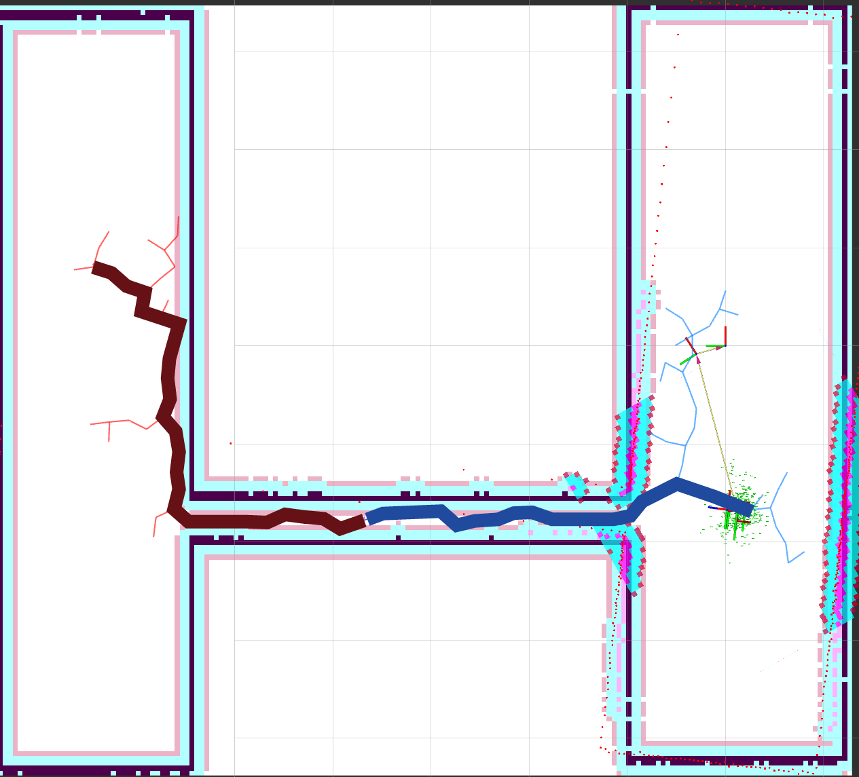
图 5-7 极端狭窄通道下的双向随机树生长与路径规划形态
结合图 5-7 中的可视化数据，随机树在不同拓扑结构中呈现出两种截然不同的物理分布形态：
自由大空间的发散态： 在两侧开阔的房间内部（图 5-7 左右两侧白白空间），由于机器人距离最近障碍物较远，环境约束极低。此时算法自动切换为最大自适应步长$step_{max}$，且排斥势场强度弱，使得红色与蓝色随机树的树枝呈现出高随机性的自由发散状态 ，以极低的计算开销快速完成了自由大空间的概率覆盖 。
狭窄通道内的收敛压平态： 当左侧红色树与右侧蓝色树同时向净宽仅 0.55 m 的中间横向窄走廊推进时，情况发生剧烈变化。由于两侧墙体的膨胀代价层极度逼近，最近障碍物距离 $d_{obs}$ 迅速压缩。此时自适应步长机制被强行触发，步长高频衰减至精细采样步距$step_{min}$，从源头上杜绝了传统大步长导致的“跨越式穿墙碰撞”或“窄道口无尽撞墙报错”的弊端 。
同时，受到两侧墙体高概率栅格产生的对称斥力场 $F_{rep}$ 的实时夹击，随机树在扩展新节点时被施加了强烈的向心约束，使得原本发散的树枝在窄走廊内被“强行居中并挤压拉平” 。最终，红蓝两棵树在走廊正中心实现了高效的“胜利会师”与双向连接，生成了一条近乎完美居中的初始路径 。
测试结果清晰表明，通过此极端窄通道特殊地形的专项测试，本章所重构的 Nav2 全局规划器插件能够完美适配居家看护场景下的空间拓扑限制与底盘动力学瓶颈 ，具有极高的工程鲁棒性与实际移植应用价值 。

密集家具干扰环境下的物理场景与算法规划形态对比
为对真实居家康养场景中因家具陈设，如不规则摆放的看护大床、木质茶几和移动箱体等，所产生的破碎拓扑干扰进行模拟，本文在Gazebo仿真环境的中央及各个起居室区域，高密度地布置了多组多边形及不规则物理障碍物，如图5-X(a)所示。该环境呈现出来明显的局部极小值死胡同特征和不规则边缘代价，用于对改进型算法处理复杂干扰时的路径安全裕度、全局去冗余能力进行完整评估。
在充满密集家具干扰的复杂大厅中，系统运行的整体状态如图 5-X 所示：
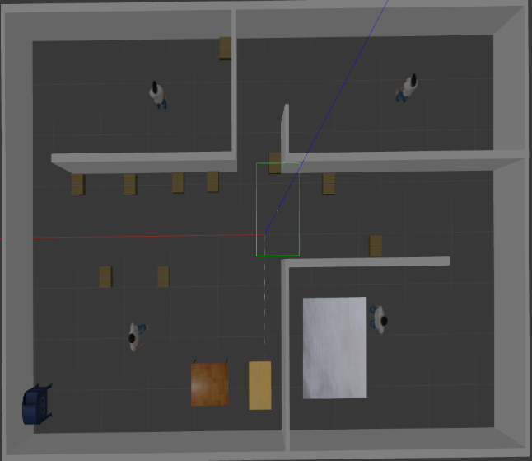 | 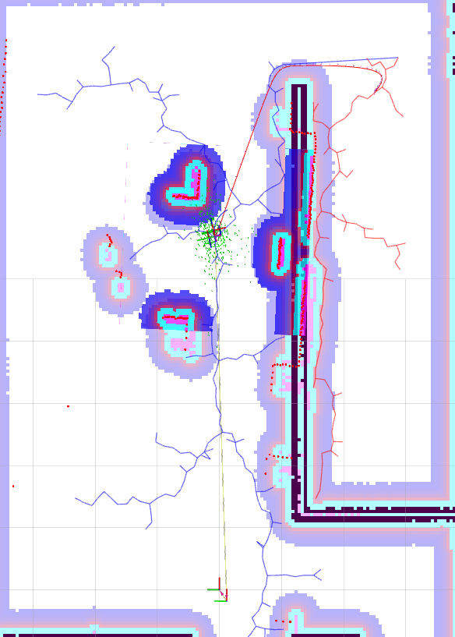
（a）Gazebo 物理场景仿真层 | （b）RViz 算法决策层
图 5-8 密集家具干扰环境下的物理场景与算法规划形态对比
由图5-8(a)可以看出，在Gazebo物理仿真世界里，大厅和走廊周围分布着长条看护床、木质方形茶几、散落的箱体、处于行走状态的康养人员实体模型。机器人模型挂载的虚拟激光雷达和摄像头可以高频感知这些三维实体的几何特征。
从图5-8(b)中的RViz算法决策界面能够看出，地图服务器和代价地图把这些实体家具变成了破碎的不规则占据栅格、多层渐变色膨胀代价层，图中显示出蓝色和紫色光晕区域。在非常破碎的拓扑干扰下，因为环境约束非常复杂，所以依靠本章改进的动态偏置采样策略和人工势场引导方式的共同作用，随机树的扩展形态表现出很强的工程鲁棒性。
虽然路径在破碎的家具群中生成，但是后端优化模块对其进行处理，系统表现出较好的全局去冗余能力。传统规划器处理这类环境时生成的轨迹经常在家具缝隙间出现很多直角锯齿，两轮差速小车在实际行驶过程中经常出现原地打转的情况。从图5-8(b)所示的最终发布轨迹，即穿过中央区域的亮色平滑曲线可以看出，通过本系统运用贪心剪枝策略进行直线可视性剪裁，并引入三次均匀B样条曲线以实现物理运动学适配，路径可以转变为满足$C^{2}$连续性的丝滑轨迹。该曲线可以较好地保持对L型墙壁和散落家具边缘的均匀几何安全裕度，并且航向角突变完全清零。巡检小车在密集的家具缝隙里进行穿梭时，其线速度和角速度跟踪曲线保持非常平稳的状态，并且没有发生贴障行驶、触发膨胀层或者刚性拐点的情况，所以DWB控制器出现原地剧烈旋转的现象。这说明该系统可以穿过极端地形即窄通道，并且可以在含有破碎家具干扰的复杂康养环境里，同时拥有绝对安全裕度和移动平稳性。

本章小结
本章对康养巡检机器人系统进行了全面的仿真验证。功能性测试证实了巡检状态机对导航、视觉及语音模块调度的有效性。在算法对比分析中，本文弃用了单一的外部算法对比，转而采用阶梯式对比法验证 RRT 规划器的六个演进版本。测试结果清晰展示了各优化模块的贡献：动态偏置与自适应步长提升了搜索效率，人工势场强化了窄道避障的安全裕度，而贪婪剪枝与 B 样条拟合则实现了路径从“随机折线”向“运动学可行曲线”的质变。这一演进过程验证了本文改进策略在提升巡检任务质量方面的必要性与有效性。

结论
本文把康养机构室内自主巡检当作应用背景，使用ROS 2 Humble和Gazebo物理仿真平台，设计并且实现了一套包括自主导航、视觉检测、语音交互功能的移动机器人仿真系统。康养环境中狭窄走廊和宽阔门道对路径规划算法有特殊要求，本文重点研究并实现了一种融合多策略改进的RRT全局路径规划器，并把其作为插件集成到Navigation 2导航框架中。经过对系统进行联调和仿真对比测试，本文验证了系统整体功能的完整性，并且证明了改进后的规划器在典型场景下具有性能上的优势。本文得到的主要成果包括：
（1）本文形成用于康养场景的高保真移动机器人仿真模式。本文在Gazebo中建立了包括狭窄走廊、宽阔门道及家具障碍物的康养机构模拟环境，并且利用URDF建立了差分驱动机器人的运动学模型，同时配置了激光雷达和RGB摄像头等虚拟传感器，从而实现了与ROS 2和Navigation 2模式的无缝对接。系统整体使用分层架构模式，模块之间利用标准接口进行通信，拥有比较好的可扩展能力。
（2）本文设计并实现了一种改进型RRT全局路径规划器。本文为了解决原生RRT算法在采样上表现出的盲目性、路径存在冗余和曲折的问题，提出五项具有针对性的改进措施：通过引入动态偏置采样，根据当前节点与目标点的距离来对目标偏向概率进行自适应调整，以此来平衡全局探索和局部收敛。本文利用人工势场进行引导，在节点扩展方向上结合目标引力和障碍物斥力，让路径可以自然地远离障碍物。本文加入自适应步长调整方式，根据和目标点的距离动态调整扩展步长，同时兼顾搜索效率和在狭窄区域的通过能力。本文使用贪心剪枝算法来删除路径中多余的节点，使路径的长度得到缩短。本文利用三次 B 样条曲线对精简路径进行平滑处理，以生成曲率连续的全局路径。改进后的规划器通过插件方式注册到Navigation 2，可以和默认规划器进行透明替换。
（3）实现了多目标点循环巡检业务逻辑和感知交互功能。本文运用有限状态机来设计巡检任务调度节点，该节点主要对目标点数组和导航动作进行异步调用，并且可以支持多目标点循环访问和异常恢复。机器人把YOLOv8视觉目标检测模块和espeak语音合成模块进行了集成，当机器人到达目标点时，它会自动进行图像抓拍，然后对目标进行检测，并且播报到达语音，以此构成了完整的巡检任务闭环。
（4）本文对系统仿真验证和算法演进路径进行了分析。本文在所建立的仿真环境中，系统顺利通过了功能测试，该结果表明多目标点循环巡检逻辑具有稳定性，并且各个模块之间可以共同进行工作。本文在算法对比测试中，主要针对狭窄门道场景，对RRT算法从基础搜索、动态偏置、势场引导到剪枝平滑的阶梯式优化策略进行定性和定量分析。实验结果说明，在逐步叠加各种优化策略后，规划路径在障碍物安全裕度、几何紧凑度和曲率连续性上都有明显提高。C2连续路径最终完全解决了机器人在狭窄区域内出现的运动振荡问题，并且明显改善了通过平稳性。
由于受到研究时间和实验条件的限制，本文的工作仍然存在下面的不足之处，需要在以后进行进一步的完善：
（1）仿真环境具有理想化的特点。测试过程中没有加入传感器噪声、里程计累积误差和动态障碍物这些真实的干扰因素，算法在实际物理环境中表现出的鲁棒性仍然需要进行验证。后续可以在仿真里加入高斯噪声，然后在实物机器人平台上进行移植测试。
（2）算法对比在定量化上表现出不足。实验条件受到限制，本文对规划器进行的对比分析主要依靠定性观察，没有对路径长度、规划耗时、通过时间等指标进行精确统计。后续可以设计标准化的重复实验流程，以得到具有统计学意义的定量对比数据。
（3）算法参数可以进行优化的空间。改进RRT规划器需要考虑偏置概率范围、APF权重系数、步长范围等众多参数，现有取值依靠经验确定，没有进行整体参数寻优。本文以后可以进行参数敏感性分析和自动调优方法的使用，来进一步提高算法在多变环境中的适应能力。
（4）动态环境适应能力。本文算法是针对静态已知地图进行设计的，对于环境中临时出现的动态行人或移动障碍物，它没有主动规避的能力。未来可以把改进的规划器和更先进的局部规划算法进行结合，或者引入动态代价地图更新方式，使系统在复杂动态场景下能够更好地使用。
本文设计并实现了一个康养巡检机器人仿真系统，经过改进的RRT全局规划器在典型狭窄场景中表现出了比较好的路径质量和通过平稳性。后续工作主要围绕提高仿真逼真度、改进定量对比实验和移植验证实物平台来进行。

参考文献
[1] 安锦, 马乐乐, 王巍. 人工智能应对老龄化的全球实践与中国策略[J]. 实事求是. 2026, (1): 85-92.
[2] 赵雅婷, 赵韩, 梁昌勇, 等. 养老服务机器人现状及其发展建议[J]. 机械工程学报. 2019, 55(23): 13-24.
[3] 卢韶芳, 刘大维. 自主式移动机器人导航研究现状及其相关技术[J]. 农业机械学报. 2002, 33(2): 112-116.
[4] 高华. ROS2的RTOS支持扩展研究与实现[D]. 北京: 北京邮电大学, 2021.
[5] 卢保良. 移动卸货机器人自主导航与视觉抓取系统研究[D]. 大连: 大连理工大学, 2024.
[6] 钱伟. 基于ROS的移动操作机械臂底层规划及运动仿真[D]. 哈尔滨: 哈尔滨工业大学, 2016.
[7] 王洪斌, 尹鹏衡, 郑维, 等. 基于改进的A*算法与动态窗口法的移动机器人路径规划[J]. 机器人. 2020, 42(3): 346-353.
[8] 杜明博, 梅涛, 陈佳佳, 等. 复杂环境下基于RRT的智能车辆运动规划算法[J]. 机器人. 2015, (4): 443-450.
[9] ZHU Y, TANG Y, ZHANG Y, 等. Path Planning of Manipulator Based on Improved RRT-Connect Algorithm[C]. Path Planning of Manipulator Based on Improved RRT-Connect Algorithm[C]//2021 2nd International Conference on Big Data & Artificial Intelligence & Software Engineering (ICBASE). Zhuhai, China: IEEE, 2021: 44-47.
[10] 徐彦威. YOLO系列目标检测算法综述[J]. 计算机科学与探索. 2024, 18(9): 2221.
[11] 李茂. 基于改进YOLOv8模型的轻量化板栗果实识别方法[J]. 农业工程学报. 2024, 40(1): 209.
[12] 吴春平, 王丽颖, 姜锋, 等. 基于栅格地图U型陷阱填充的校园AGV路径规划[J]. 现代制造工程. 2025, (10): 73-81.
[13] 张毅, 杜凡宇, 罗元, 等. 一种融合激光和深度视觉传感器的SLAM地图创建方法[J]. 计算机应用研究. 2016, 33(10): 2970-2972.
[14] 曹正万, 平雪良, 陈盛龙, 等. 基于ROS的机器人模型构建方法研究[J]. 组合机床与自动化加工技术. 2015, (8): 51-54.
[15] 王宁, 王坚, 李丽华. 一种改进的AMCL机器人定位方法[J]. 导航定位学报. 2019, 7(3): 31-37.
[16] 俞声伟, 颜文俊. 两轮小型移动机器人的底层运动控制器设计[J]. 机电工程. 2006, (9): 38-40.
[17] 陈利, 贾友, 张尔严. 激光雷达技术及其应用[J]. 河南理工大学学报（自然科学版）. 2009, 28(5): 583-586.
[18] 秦小文, 温志芳, 乔维维. 基于OpenCV的图像处理[J]. 电子测试. 2011, (7): 39-41.
[19] 张文. 基于多传感器融合的室内机器人自主导航方法研究[D]. 安徽: 中国科学技术大学, 2017.
[20] 张大海, 赖兰剑, 陈鼎才. DDS在分布式系统仿真中的应用[J]. 计算机技术与发展. 2011, 21(3): 250-253.
[21] 李伟, 金世俊. 基于人工势场法和启发式采样的最优路径收敛方法[J]. 计算机应用. 2021, 41(10): 2912-2918.
[22] 张建英, 赵志萍, 刘暾. 基于人工势场法的机器人路径规划[J]. 哈尔滨工业大学学报. 2006, (8): 1306-1309.
[23] 臧强, 张国林, 靳雨桐, 等. 一种基于动态步长的AAPF-RRT*移动机器人路径规划新算法[J]. 中国科技论文. 2021, 16(11): 1227-1233,1270.
[24] 卢月品, 赵阳, 孟跃强, 等. 基于改进遗传算法的狭窄空间路径规划[J]. 计算机应用研究. 2015, 32(2): 413-418.
[25] 王硕. 机器人路径规划中快速扩展随机树算法的改进研究[J]. 西安交通大学学报. 2022, 56(7): 1.
[26] 黄辰, 费继友, 刘洋, 等. 基于动态反馈A*蚁群算法的平滑路径规划方法[J]. 农业机械学报. 2017, 48(4): 34-40.
[27] 印桂生, 王海玲, 张菁, 等. 快速高效的碰撞检测算法[J]. 上海交通大学学报. 2012, 46(6): 962-966,971.
[28] 王吉岱, 梁茂轩, 孙爱芹, 等. 基于有限状态机的输电线路巡检机器人自主越障运动控制方法[J]. 机床与液压. 2022, 50(5): 21-27.
[29] 朱磊, 樊继壮, 赵杰, 等. 基于栅格法的矿难搜索机器人全局路径规划与局部避障[J]. 中南大学学报（自然科学版）. 2011, 42(11): 3421-3428.
[30] WEI Weihua. 语音合成技术综述及研究现状[J]. 软件. 2020, 41(12): 214.

致谢
值此毕业之际，谨向我的指导教师齐佳明副教授致以最崇高的敬意与谢意。在基于ROS2的康养巡检机器人系统设计过程中，齐老师从系统建模、算法改进到论文撰写，皆给予了我悉心的指导与无私的帮助。
感谢学院老师们的辛勤培育，感谢实验室同窗在仿真测试与系统联调中给予的鼓励与支持。同时，也向百忙之中评阅本论文的各位专家、教授表示衷心的感谢。
最后，感谢学校的悉心培养，祝愿母校东北林业大学积淀流芳，再赋华章！

学位论文原创性声明
本人郑重声明：所提交的毕业论文是本人在导师指导下独立进行研究工作所取得的成果。对本文的研究工作做出重要贡献的个人和集体，均已在文中以明确方式注明，其它未注明部分不包含他人已发表或撰写过的研究成果，不存在购买、由他人代写、剽窃和伪造数据等学术不端行为。
本人愿为此声明承担法律责任。

作者签名： 日期： 年 月 日

学位论文版权授权书
本学位论文作者同意授予东北林业大学对本论文全部内容的信息网络传播权、汇编权、发行权、转授权与复制权，具体包括但不限于将学位论文上传到有关数据库，影印、缩印或扫描等手段保存、查阅、借阅、汇编等。
（保密的学位论文在解密后适用本授权书）

作者签名： 日期： 年 月 日

